**УО «Белорусский государственный технологический университет»**

Факультет **информационных технологий**

Кафедра**«Информатика и веб-дизайн»**

Специальность**1-40 05 01-03 «Информационные системы и технологии»**

Специализация**«Издательско-полиграфический комплекс»**

**ПОЯСНИТЕЛЬНАЯ ЗАПИСКА**

**КУРСОВОЙ РАБОТЫ**

**по дисциплине «**Дизайн и юзабилити интерфейсов пользователей»

**тема «**Разработка пользовательских интерфейсов сайта услуг профессионального фотографа»

|  |  |  |
| --- | --- | --- |
| **Исполнитель** |  | |
| Студент 2 курса группы 2 | подпись, дата | Ю. В. Полынская  инициалы и фамилия |
|  |  |  |
| **Руководитель** |  |  |
| Старший преподаватель | подпись, дата | T. П. Брусенцова  инициалы и фамилия |

|  |  |
| --- | --- |
| **Курсовая работа защищена с оценкой** | **__________** |
| **Руководитель _______________**  (подпись) | Т. П. Брусенцова  инициалы и фамилия |

**Минск 2018**

Учреждение образования

«БЕЛОРУССКИЙ ГОСУДАРСТВЕННЫЙТЕХНОЛОГИЧЕСКИЙ УНИВЕРСИТЕТ»

Факультет Информационных технологий

Кафедра информатики и веб-дизайна

Специальность 1-40 05 01-03 «Информационные системы и технологии»

Специализация «Издательско-полиграфический комплекс»

|  |  |
| --- | --- |
|  | Утверждаю  Заведующий кафедрой  ___________Д. М. Романенко  «_____»____________201_ г. |

**Задание**

по курсовой работе

дисциплина «Дизайн и юзабилити интерфейса пользователя»

Студенту_______________________________________________________

1. Тема «Разработка пользовательских интерфейсов сайта услуг профессионального фотографа»
2. Сроки защиты «15» декабря 2018 г.
3. Содержание пояснительной записки курсовой работы  
   Пояснительная записка по курсовой работе должна быть выполнена в текстовом редакторе Word.   
   Она должна включать:  
   а) титульный лист; б) задание по курсовой работе; в) введение; г) описание поставленной в работе задачи и этапов ее выполнения; д) литературу; е) оглавление.  
   Форма представления выполненной курсовой работы:  
   В печатном виде необходимо представить пояснительную записку.  
   В электронном виде – файлы выполненной работы и пояснительную записку.
4. Консультанты________________________________________________________
5. Календарный график работы

|  |  |  |
| --- | --- | --- |
|  | Сделать обзор основных аналогов.  Описать предметную область.  Определить цели и задачи проекта. | **Выполнить до** **01.10.2018** |
|  | Выделить профили пользователя (разработать персонажи и сценарии пользователя). | **Выполнить до 17.11.2018** |
|  | Составить информационную структуру приложения (взаимосвязи между страницами и их иерархию). | **Выполнить до 03.11.2018** |
|  | Построить прототипы интерфейсов.  Разработать макет интерфейса. | **Выполнить до 20.10.2018** |
|  | Разработать дизайн интерфейса (выбрать цветовую гамму, стилистику, шрифты, разработать модульную сетку, логотип и гайдлайн). | **Выполнить до 06.11.2018** |
|  | Проанализировать юзабилити интерфейса.  Подготовить пояснительную записку. | **Выполнить до 08.12.2018** |
|  | Защита работы | **Выполнить до 15.12.2018** |

Дата выдачи задания «14» сентября 2018 г.

Руководитель _______________ Т. П. Брусенцова

(подпись)

Задание принял к исполнению __________________ (Ф. И. О.)

(подпись)

# Введение

Интернет стал эффективным средством массовой информации, рекламы и продвижения бизнеса. Он стал одним из важных элементов современного мира. Каждый человек может найти там необходимую информацию в нужный момент времени. Поэтому создание сайтов стало таким популярным. И каждая организация в наше время должна иметь свой собственный сайт, чтобы рассказать о себе, привлечь клиентов. А чтобы привлечь внимание людей нужно создать качественный интерфейс. Если он будет приятным для глаз, информативным и легким в восприятии, то наша цель будет достигнута. Моей целью является создание удобного интерфейса сайта «Профессиональный фотограф», главной целью является разработка доступного и удобного интерфейса. Интерфейс должен быть удобен в плане пользования, нужные данные должны быть легко находимы.

# Начало проекта и анализ требований

## Предметная область

Объектом разработки является интерфейс сайта «Профессиональный фотограф».

Нужно сделать интерфейс для сайта «Профессиональный фотограф», на котором пользователи смогли бы ознакомиться с информацией о предоставляемых услугах. Пользователи должны легко найти информацию, которая поможет им точно определить то что им нужно, цены и другую полезную информацию, а элементы и структура сайта должны стимулировать их к обращению именно к этому сайту. Для этого нам необходимо выяснить и учесть требования заказчика и спроектировать удобный интерфейс для пользователей.

## Обзор основных аналогов

**Первый сайт:** [**https://kokhna.com**](https://kokhna.com)

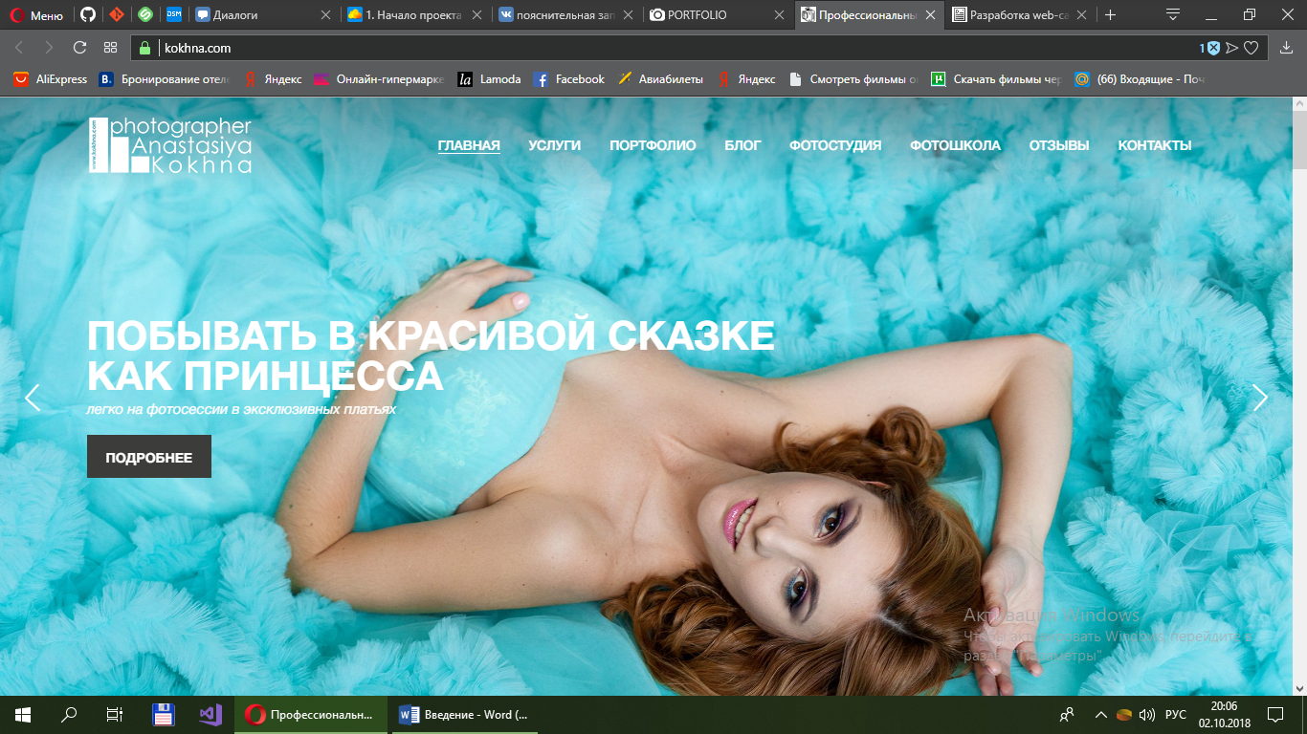

* Цель: публикация предоставляемых услуг и примеров работ.
* Яркий фон.
* Регистрация не требуется.
* Дизайн адаптивный.
* Есть текст приветствия.
* Сайт использует шрифтовый логотип. Логотип представлен в белом цвете, читабельный. Расположен в левом верхнем углу.
* Меню организованно в верхней части сайта, выпадающее, фон – темно-серого цвета, надписи - белые, содержит всю нужную информацию.
* Навигация по сайту удобная. Сохраняется при скролинге страницы, что удобно для пользователя.
* Активная ссылка-красная, пассивная-белая.
* Присутствуют тематические слоганы для разных пакетов услуг.
* Разделы содержат конкретную информацию для пользователя.
* Индикатор местоположения: выбранный раздел подчеркивается.
* Имеется информация, содержащая ответы на возможные вопросы пользователя.
* На сайте содержится поле отзывов, блог (содержит полезную информацию для пользователя).
* В основном сайт использует белый (фон, надписи) и серый (фон меню) цвета. Остальные цвета – это множество оттенков на фотографиях.
* Шрифт: HelveticaNeueCyr.
* Выравнивание по левому или правому краю, зависит от расположения фотографий. Так же используется выравнивание по середине (отзывы).
* Контакты располагаются в нижнем левом углу.
* Имеются ссылки на социальные сети.
* «Фишка»: слайды с примерами работ и мотивирующими фразами для пользователей.
* Понравилось: сайт красочный, простая навигация, вся информация доступна, мотивация и примеры работ, которые заставляют подумать о том, чтобы воспользоваться предложенной услугой.
* Замечания: выпадающее меню.

**Вывод:** Хороший сайт, приятен в обращении, приятное оформление, дает дополнительное представление о фотографе. Очень красочный и лаконичный, не перегружен, что может привлечь клиентов.

**Второй сайт:** [**http://studiohallo.ru/love**](http://studiohallo.ru/love)

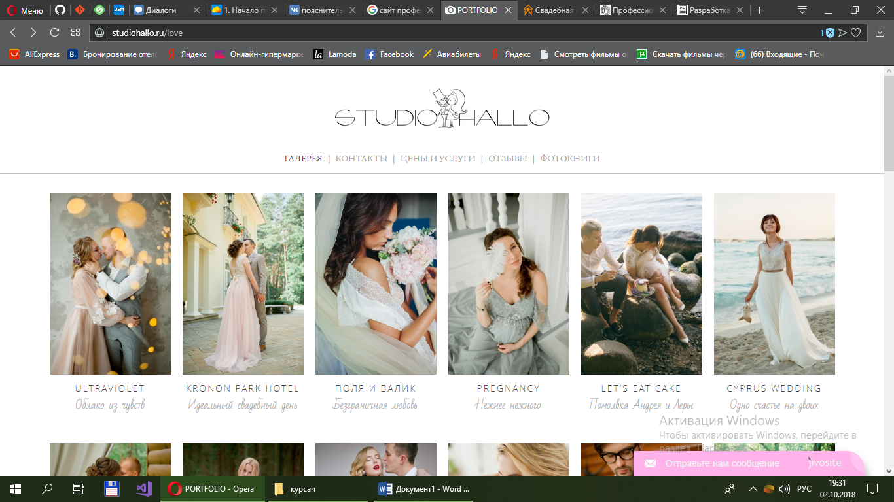

* Цель: публикация предоставляемых услуг и примеров работ.
* Дизайн адаптивный.
* Узконаправленный сайт.
* Есть текст приветствия, адрес и контактный номер.
* Логотип достаточно тонкий, плохо читаемый с мобильных устройств.
* Отсутствие заднего фона.
* Шрифты: EB Garamond, Open Sans Light, cursive.
* Как таковой цветовой гаммы у сайта нет, она прослеживается в самих работах фотографа и их лаконичном размещении на сайте.
* Меню организованно в верхней части сайта, содержит всю нужную информацию.
* Индикатор местоположения: надпись выбранного раздела становится черной.
* Текст светло-серый.
* Регистрация отсутствует.
* Цвета: белый, серый, черный, так же постельные тона готовых работ.
* Содержимое страниц выравнено по центру на главной странице, вкладка с ценами на услуги имеет выравнивание по левому краю, а на остальных по правому краю.
* Логотип сайта расположен в верхней части экрана по центру.
* Контакты расположены на вкладке «контакты» с правой стороны.
* Имеются ссылки на социальные сети.
* На данном сайте «фишкой» я считаю единство стиля.
* Сайт понятен в эксплуатации, не перегружен.
* Понравилось: организация портфолио, возможность выбора услуги (кнопка «забронировать»).
* Замечания: размер и сам шрифт, нет возможности оставить отзыв.

**Вывод**: Сайт не очень интересен в плане дизайна. Все-таки фотограф - это творческая личность и хотелось бы увидеть что-то не обычное. Этот сайт может привлекать своим минимализмом и тонким этно-стилем.

**Третий сайт:** [**https://imphoto.pro**](https://imphoto.pro)

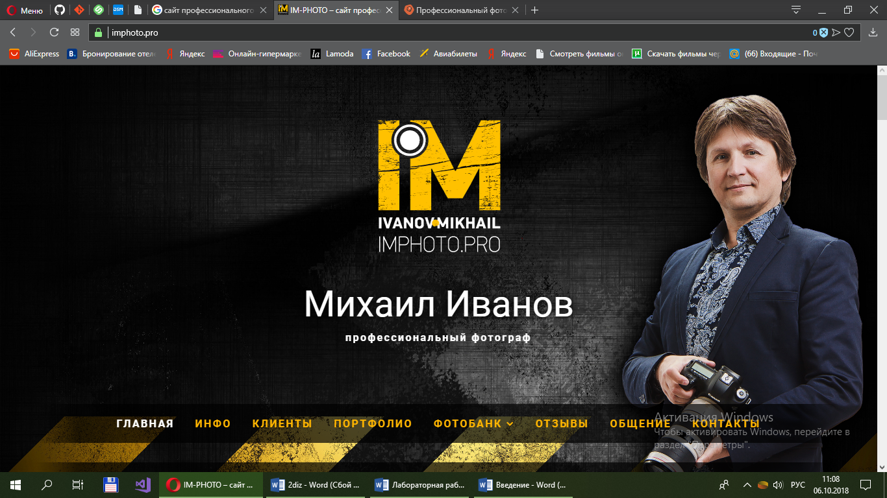

* Цель: публикация предоставляемых услуг и примеров работ, сотрудничество с компаниями.
* На начальной странице присутствует меню.
* Логотип представлен заглавными буквами желтого цвета. Состоит из первых букв имени и фамилии. Логотип крупный с расшифровкой аббревиатуры.
* Меню находится сверху, присутствует выпадающее меню.
* Логотип не присутствует на всех страницах.
* Фон серый с фотографией самого фотографа.
* В основном меню активная ссылка – белая, пассивная – желтая. В выпадающем меню активное поле выделяется оранжевым цветом.
* Регистрации нет на главной страницы, для общения предлагают зарегистрироваться.
* Нельзя прокрутить сайт кнопками вверх и вниз на клавиатуре.
* Цвета: белый, оранжевый, черный и серый.
* Выравнивание по центру прослеживается на всем сайте.
* Контакты расположены во вкладке «инфо» и «контакты».
* Есть ссылки на социальные сети.
* «Фишка» - опыт работы с крупными компаниями.
* Понравилось: обратная связь, возможность оставить отзыв, компактность.
* Замечания: не адаптирован для пользователей с ограниченными возможностями, яркий цвет рабочих ссылок на темном фоне.

**Вывод:** Пользователей привлек бы опыт работы в разных сферах, с большими компаниями. Но вряд ли кому-то понравилось такое оформление сайта. Нет возможности просмотреть сайт людям с ограниченными возможностями, потеря клиентов.

**Четвертый сайт:** [**http://absurdov.com**](http://absurdov.com)

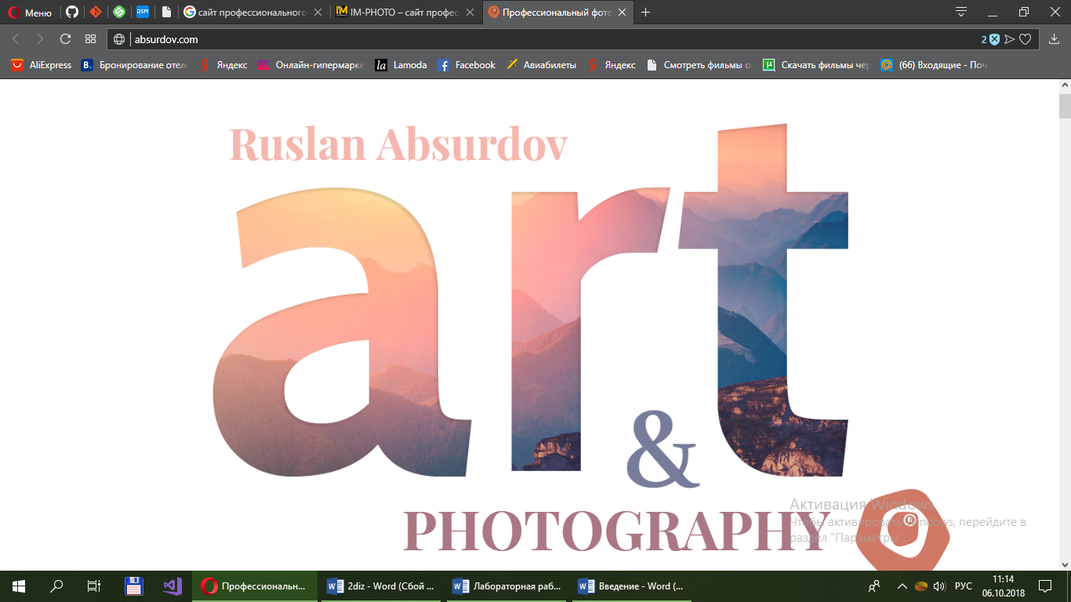

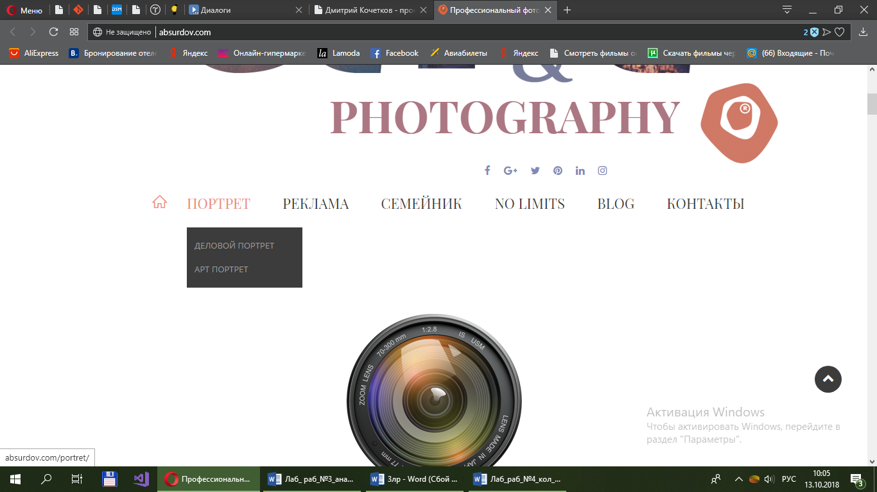

* Цель: публикация предоставляемых услуг и примеров работ сотрудничество с компаниями.
* Дизайн адаптивный.
* При входе на сайт мы видим только логотип, ниже – меню.
* Логотип крупный, шрифтовой на белом фоне.
* Присутствует кнопка «домой».
* Меню выпадающее, на сером фоне ссылки белого цвета.
* Активная ссылка – нежно-розового цвета, пассивная – серая.
* Цвет: белый, серый, черный, розовый.
* Шрифты: Verdana, Times New Roman.
* Выравнивание по центру.
* Логотип расположен по центру в верхней частит сайта.
* Контакты расположены в нижней части сайта и к ним можно перейти по ссылке в меню.
* Есть интерактивная карта.
* Есть ссылки на социальные сети, расположены под логотипом в верхней части сайта.
* Есть приветствие, контакты и адреса.
* Нет возможности оставить отзыв.
* Логотип отображается не на всех страницах.
* Понравилось: оформление портфолио, цветовая гамма.
* Замечания: выпадающее меню.

**Вывод:** Клиентов привлекает опыт работы в разных сферах жизни, с большими компаниями. Дизайн сайта приятный, но стоит уменьшить логотип.

**Пятый сайт:** [**http://www.profifoto.ru**](http://www.profifoto.ru)

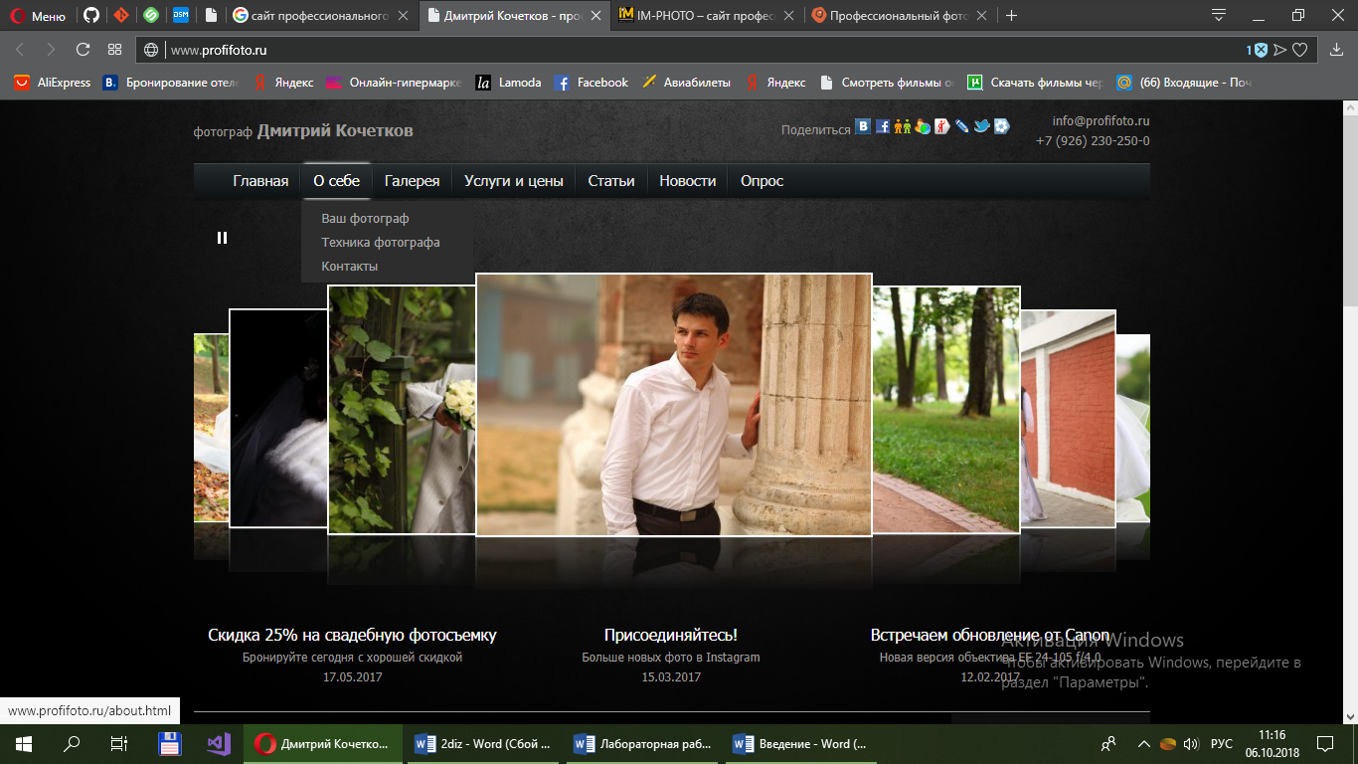

* Цель: публикация предоставляемых услуг и примеров работ.
* Дизайн адаптивный.
* Узконаправленный сайт.
* Логотип отсутствует.
* Меню с выпадающими блоками, на темно-сером фоне светло-серые пассивные ссылки, активная - белая.
* Присутствует регистрация.
* Индикатор местоположения: надпись выбранного раздела выделяется белыми линиями с двух сторон.
* Присутствует карта сайта.
* Цвета: черный, белый, серый.
* Шрифты: Tahomа.
* Выравнивание по ширине.
* Ссылки на социальные сети содержаться в правом верхнем углу сайта.
* Контакты для связи находятся в верхнем правом углу.
* Понравилось: портфолио в формате слайд-шоу.
* Замечания: темный дизайн, отсутствие логотипа, много текста.

**Вывод:** Простой, внешне не привлекательный сайт.

**Общий вывод:** Мне понравился первый сайт своей яркостью и разнообразием предоставляемых услуг. Внешне привлекательным и удобным интерфейсом он привлекает клиентов, а содержание прекрасных фотографий и грамотно подобранных к ним надписей мотивирует и дает стимул к приобретению данной услуги. Исследовав приведённые выше аналоги я пришла к выводу, что разрабатываемый мной интерфейс должен быть: удобен, понятен, с хорошо запоминающимся логотипом, на неброском фоне.

**Для своего интерфейса я бы использовала**: меню в верхней части экрана, сетку с примерами работ, тематические слоганы для разных пакетов услуг, компактный, читабельный и запоминающийся логотип, индикатор местоположения.

## Цели и задачи проекта

Необходимо спроектировать интерфейс для пользователей, желающих узнать о мире фотографий и получить услуги фотографа.

**Цели:**

1. Увеличить число посетителей сайта за счёт удобного интерфейса, приятного дизайна и информативности.
2. Увеличить число обращений за счёт разнообразия предоставляемых услуг и множеством нужной информации.
3. Составить солидную конкуренцию другим компаниям с помощью разработки современного дизайна, приятных цветовых решений, качества и количества предоставляемых услуг.

**Задачи:**

1. Использовать хорошо прорисованный, запоминающийся логотип.
2. Обратная связь с пользователями.

## Целевая аудитория

Персональные съемки: мужчины, женщины, девушки, парни, дети; любой человек, который хочет запечатлеть свою жизнь не только в памяти, но и в красочных снимках.

Групповая фотосессии: группы людей, коллеги, семьи, крупные мероприятия. Общая цель: память о событии.

Курсы: люди связанные с данной сферой, любители, желающие поднять свой уровень в этом деле, интерес в дополнительном заработке.

## Список потребностей пользователя

* Узнать больше о фотографе
* Ознакомится с работами фотографа
* Ознакомится с курсами по фотографии
* Выбрать подходящий курс или фотоссесию
* Узнать стоимость услуги
* Оплатить выбранную услугу

## Список возможностей на проекте

Гости на сайте могут:

* Узнать информацию о фотографе
* Читать записи
* Просмотреть портфолио
* Узнать как связаться
* Заполнить форму записи на курсы
* Узнать стоимость услуг фотографа
* Найти расписание и расценки курсов
* Заказать услугу
* Оставить отзывы
* Пообщаться с фотографом/консультантом
* Узнать информацию о преподавателях
* Посмотреть акции на текущий момент
* Узнать статистику проведения курсов и фотосессий
* Делиться информацией о работе фотограф с друзьями

Редактор может тоже, что и гости, пользователи:

* Управлять записями: удаление, редактирование, создание и продвижение.
* Управлять отзывами: скрыть, удалить.

**Вывод:** На шапке страницы должно быть выделено меню, где должна выделяться выбранная вкладка. Не нужно перегружать страницы текстом, только самая необходимая и актуальная информация.

## Персонажи проекта и их проблематика

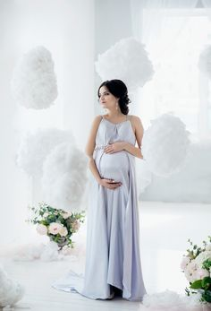 Персонаж сайта профессионального фотографа.

Ирина Маркова. Возраст – 26 года. Семейное положение – замужем. Профессия – в декрете. Родилась в творческой семье, мама – писатель, отец – художник. С детства имеет чувство прекрасного. Ирина любит фотографировать, создавать прекрасные вещи своими руками. Ранее Ирина работала флористом. Закончила лингвистический университет, 2 года поработала в школе в другом городе, где и встретила мужа. Позже они переехали и Ирина стала работать на дому, занимаясь любимым делом. Так как Ирина в скором времени станет мамой, она хочет запечатлеть этот момент до рождения ребенка.

**Цель:** получить качественную продукцию.

**Задачи:**

1. Выбрать фотографа.
2. Выбрать один из видов желаемой услуги.
3. Назначить дату и время
4. Провести фотоссесию
5. Посмотреть готовые работы
6. Оплатить
7. Дождаться обработаных фотографий (чаще всего обработка занимает неделю)

**Потребности:**

1. Высокое качество услуг.

2. Любезный и внимательный персонал.

3. Цены, соответствующие качеству.

**Требования к сайту:**

1. Привлекательный интерфейс
2. Простота навигации по сайту
3. Понятное описание услуги

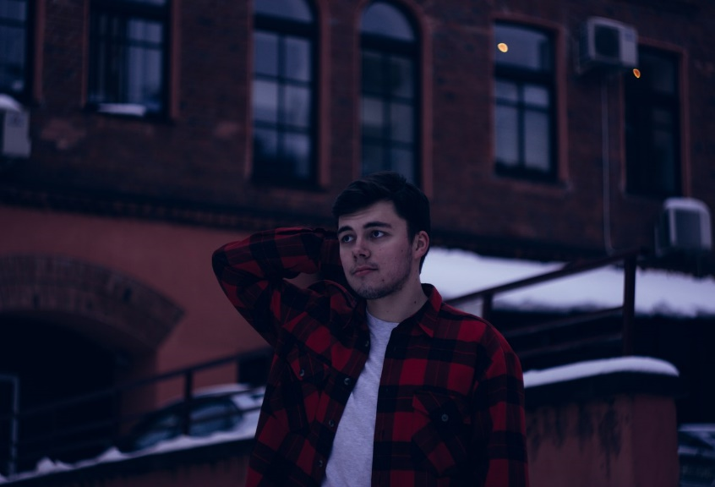 Максим Клунин. Возраст - 18 лет. Семейное положение - не женат. Максим родился в маленьком городе в семье предпринимателей, его всегда привлекала техника. Учился Максим в школе с английским уклоном, после 9 класса поступил в лицей, в химико-математический класс. Максим разносторонний творческий человек, он хочет развиваться в фотосъемке, практикуется на друзьях и знакомых. Читает много разнообразных статей и мечтает посетить Америку. Сейчас Максим в 11 классе и он думает куда поступать и чем он сможет зарабатывать в свободное время после учебы. Ранее посещал конференции, фотовыставки и мероприятия для лучшего понимания данной сферы. Поэтому он решил пойти на курсы к профессиональному фотографу.

**Цель:** получить знания в данной сфере.

**Задачи:**

1. Выбрать фотографа.
2. Выбрать один из видов желаемой услуги.
3. Выбрать дату и время проведения
4. Оплатить
5. Посетить курсы

**Потребности:**

1. Высокое качество услуг.

2. Интересный и коммуникабельный преподаватель.

3. Цены, соответствующие качеству.

**Требования к сайту:**

1. Привлекательный интерфейс
2. Простота навигации по сайту
3. Наличие актуальной информации
4. Отзывы

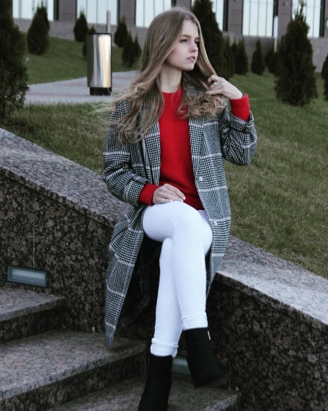Шпаковская Екатерина. Возраст – 27 лет. Семейное положение - замужем. Екатерина живет в Минске. Закончила БГЭУ и работает по специальности. Она очень активная, участвует во всех возможных мероприятиях, сама их организует и занимается волонтерской деятельностью. На данный момент работает в ведущей компании менеджером и очень любит проводить время с коллективом. Для нее важно, чтобы люди, с которыми она работает, были открыты и могли отдохнуть, так как отдых помогает людям избегать конфликтов из-за накопленного негатива. Екатерина считает, что главное в коллективе – правильный подход к каждому члену этого коллектива. На неделе у компании будет День рождение и коллектив выедет за город, для его празднования. Екатерина желает запечатлеть эти моменты.

**Цель:** получить качественные материалы с мероприятия.

**Задачи:**

1. Выбрать фотографа.
2. Выбрать один из видов желаемой услуги.
3. Договориться о дате и времени проведения
4. Оплатить
5. Провести мероприятие
6. Посмотреть готовые работы
7. Выбрать кадры для обработки (на практике фотографы предлагают пакеты с определенным количеством обработанных фотографий)

**Потребности:**

1. Высокое качество услуг.

2. Креативный и коммуникабельный фотограф.

3. Цены, соответствующие качеству.

**Требования к сайту:**

1. Привлекательный интерфейс
2. Простота навигации по сайту
3. Примеры работ
4. Наличие актуальной информации
5. Отзывы

## Сценарии взаимодействия персонажей с интерфейсом

**Ирина**

Ирина зашла на сайт профессионального фотографа. Ее интересует персональная фотоссесия. Она выбирает в меню пункт «Услуги», далее выбирает пункт «Фотоссесия В ожидании чуда». Ирина просматривает портфолио с фотоссесиями в данной тематике и читает отзывы о данной услуге. Ей очень понравились работы данного фотографа и смотрит информацию о ценах. Так как ее устраивает соотношений цены и качества, она связывается с фотографом, нажимает кнопку «Заказать», заполняет форму на сайте. После выбирает дату и время проведения данной фотосессии. После выходит с сайта.

**Максим**

Максим зашел на сайт. Ознакомился с меню. Его очень интересует сфера фотографий и он хочет стать ее частью. Максим выбирает вкладку «Фотошкола». Знакомится с информацией о проведении курсов, читает отзывы. Он изучил цены, выбрал нужную услугу и нажал кнопку «Заказать», заполнил форму, указал дату и время проведения, подходящие ему. Связался с преподавателем курсов, оговорил все вопросы и вышел с сайта.

**Екатерина**

Екатерина зашла на сайт. Выбрала в меню пункт «Услуги», далее пункт «Фотосъемка мероприятий». Изучила портфолио, почитала отзывы, посмотрела темы групповых фотосъемок. Так как отзывы и готовый материал произвел положительное впечатление на Екатерину, она посмотрела список услуг групповой фотосъемки, выбрала «Выездную фотосессию» и нажала кнопку «Заказать». Екатерина заполнила форму и связалась с фотографом. Оговорив все вопросы, договорились о дате и времени проведения фотосъемки. После вышла с сайта.

# Проектирование

## Перечень функциональности

Главная страница должна привлечь Ирину к этому фотографу и у нее не должно возникнуть сомнений в качестве его работ.

Главная:

* Могу ли я быть уверена, в новизне оборудования?
* Могу ли я быть уверена, в качестве его работы?
* Как долго будет проходить данная фотосъемка?
* Как долго нужно будет ждать готовые работы?

Ирина может зайти в пункт меню «Услуги» и ознакомиться с качеством работ в портфолио, а также в описании услуг время выполнения работы.

Главная страница должна привлечь Максима к этому фотографу и у него не должно возникнуть сомнений в качестве его работ и курсов, которые тот проводит.

Главная:

* Могу ли я быть уверен, в новизне оборудования?
* Могу ли я быть уверен, в качестве работы?
* Как долго будет проходить курсы по фотографированию и обработке?
* Оправдывает ли цена качество проведенной работы?

Максим может зайти в пункт меню «Услуги» и ознакомиться с качеством работ в портфолио, а также в пункте «Фотошкола» он сможет узнать о курсах в данной сфере.

Главная страница должна привлечь Екатерину к этому фотографу и у нее не должно возникнуть сомнений в качестве его работ и способности сплотить коллектив.

Главная:

* Могу ли я быть уверена, в новизне оборудования?
* Могу ли я быть уверена, в качестве его работы?
* Как долго будет проходить данная фотосъемка?
* Умеет ли он работать с коллективами?
* Как долго нужно будет ждать готовые работы?

Екатерина может зайти в пункт меню «Услуги» и ознакомиться с качеством работ в портфолио, а также в пункте «Мероприятия» ознакомиться с отзывами и примерами коллективных фотографий.

Услуги:

* Список услуг
* Цены
* О фотографе
* Портфолио
* Блог
* Фотостудия
* Фотошкола
* Отзывы
* Контакты

Так как информация о сайте собрана, мы можем перейти к созданию общей структуры сайта.

## Информационная структура приложения (взаимосвязь между страницами и их иерархия)

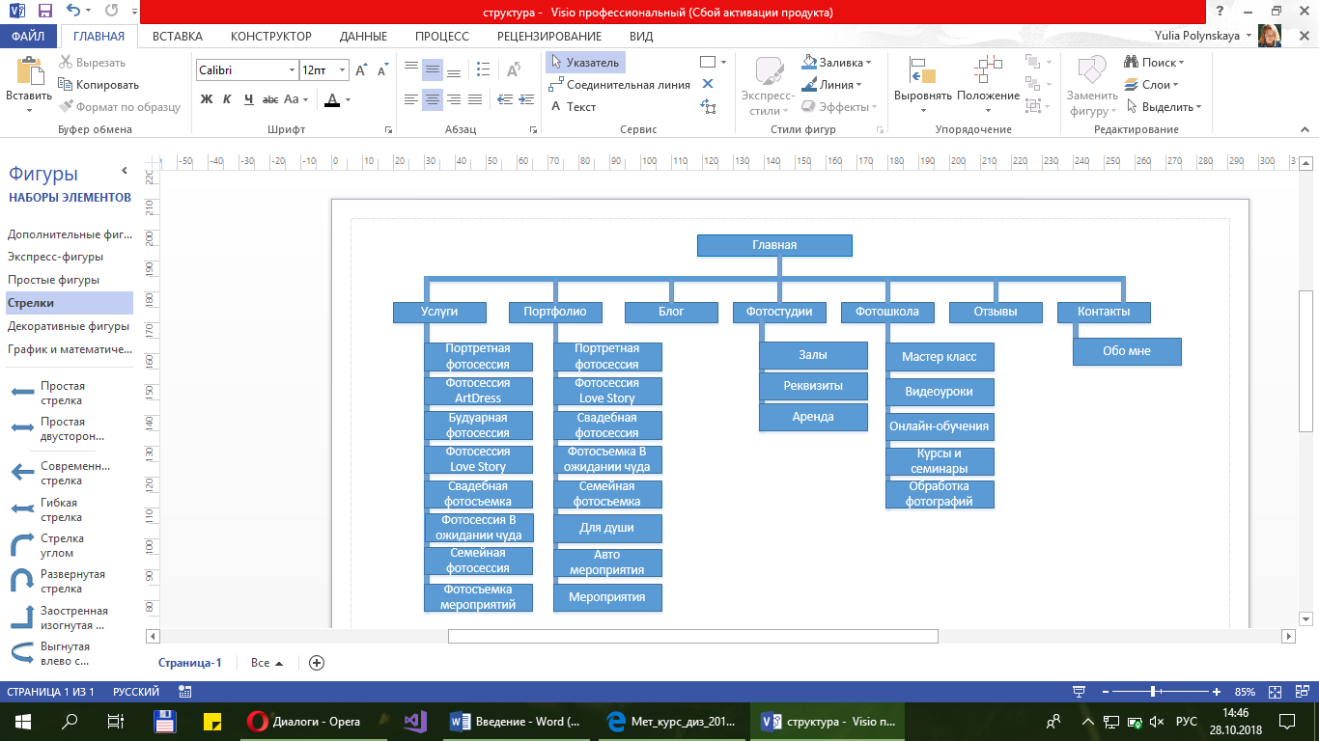

**Для реализации возьмем упрощенную схему данного проекта, ориентированную на персонажей.**

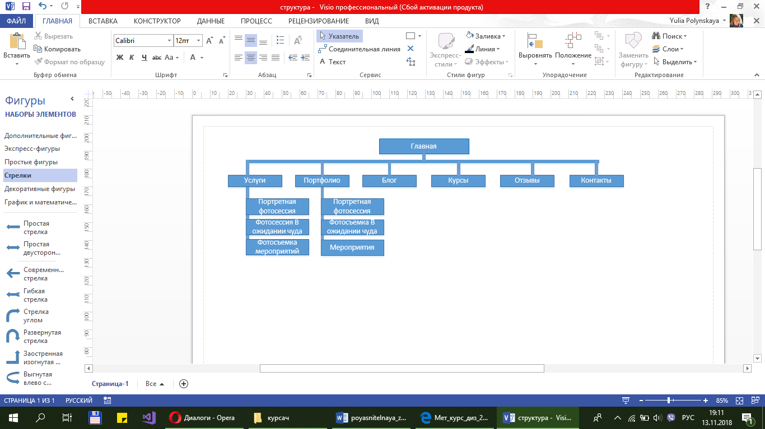

## Описание каждой страницы проекта

**Главная –** пользователь попадает на эту страницу, введя адрес сайта в строку адреса своего браузера. Главная страница будет представлять собой меню сайта, с широкоэкранным изображением на заднем фоне. Ее цель познакомить пользователя с основными возможностями сайта.

**Меню:**

**Услуги** – на эту страницу пользователь попадает, выбрав пункт меню «Услуги». Возврат на главную страницу осуществляется щелчком по логотипу, либо по кнопке «Главная/Домой». На этой странице пользователь может ознакомиться с услугами фотографа. Ее цель познакомить пользователя с услугами, предоставляемыми фотографом и вызвать доверие к нему.

**Портфолио –** на эту страницу пользователь попадает, выбрав пункт меню «Портфолио». Возврат на главную страницу осуществляется щелчком по логотипу либо по кнопке «Главная/Домой». Перейдя на эту страницу, пользователь сможет ознакомиться с портфолио фотографа, точнее просмотреть его работы. Ее цель дать пользователю полную информацию о работах фотографа.

**Блог –** на эту страницу пользователь попадает, выбрав пункт меню «Блог». Возврат на главную страницу осуществляется щелчком по логотипу либо по кнопке «Главная/Домой». Перейдя на эту страницу, пользователь сможет ознакомиться с идеями и интересами фотографа. Цель – мотивация клиентов на приобретения услуг, так же поделиться опытом.

**Фотостудии –** на эту страницу пользователь попадает, выбрав пункт меню «Фотостудия». Возврат на главную страницу осуществляется щелчком по логотипу либо по кнопке «Главная/Домой». Перейдя на эту страницу, пользователь сможет ознакомиться с помещениями(залами), в которых может проходить фотоссесия, и реквизитами, которые можно использовать во время фотоссесии. Цель – познакомить клиента с возможными тематиками фотоссесий.

**Фотошкола –** на эту страницу пользователь попадает, выбрав пункт «Фотошкола». Возврат на главную страницу осуществляется щелчком по логотипу либо по кнопке «Главная/Домой». Перейдя на эту страницу, пользователь сможет ознакомиться с курсами, которые проводит сам фотограф, так же узнать больше об этой сфере и получить советы по обработке фотографий. Цель – развить интерес к данной сфере и поделиться опытом.

**Отзывы -** на эту страницу пользователь попадает, выбрав пункт меню «Отзывы». Возврат на главную страницу осуществляется щелчком по логотипу либо по кнопке «Главная/Домой». Страница знакомит нас с отзывами о работе с фотографом, а так же предоставляет возможность оставлять свои отзывы.

**Контакты –** на эту страницу пользователь попадает, выбрав пункт меню «Контакты». Возврат на главную страницу осуществляется щелчком по логотипу, либо по кнопке «Главная/Домой». Перейдя на эту страницу, пользователь сможет ознакомиться с картой проезда до фотостудии, также узнать наши контактные данные. Ее цель дать пользователю полную и удобную информацию о фотографе для быстрой связи с ним, чтобы не потерять к нему интерес.

**Карта сайта:**

Главная страница

* Услуги
* Портретная фотосессия
* Фотосессия ArtDress
* Будуарная фотосессия
* Фотосессия Love story
* Свадебная фотосессия
* Фотосессия в ожидании чуда
* Семейная фотосессия
* Фотосъемка мероприятий
* Портфолио
* Портретная фотосессия
* Фотосессия Love story
* Свадебная фотосессия
* Фотосъемка в ожидании чуда
* Семейная фотосъемка
* Для души
* Авто-мероприятия
* Мероприятия
* Блог
* Фотостудии
* Залы
* Реквизиты
* Аренда
* Фотошкола
* Мастер класс
* Видео-уроки
* Онлайн-обучение
* Курсы и семинары
* Обработка фотографий
* Отзывы
* Контакты
* Обо мне

## Статический прототип интерфейса

**Главная:**

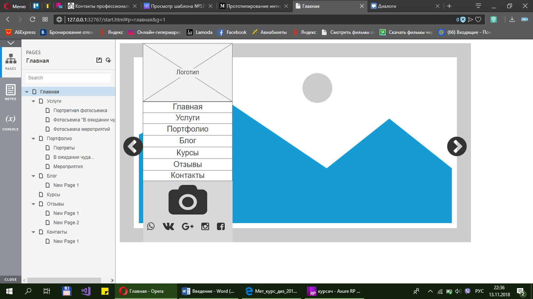

**Услуги:**

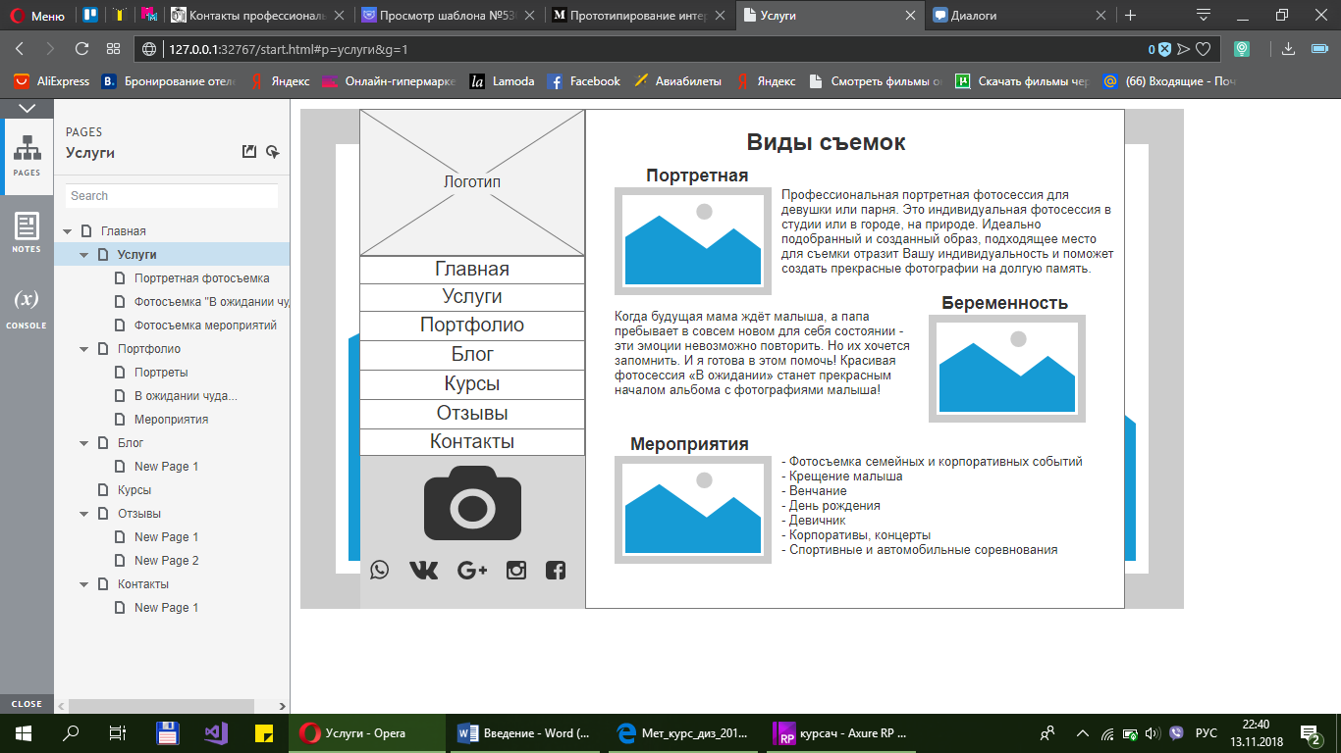

**Портретная фотосъемка:**

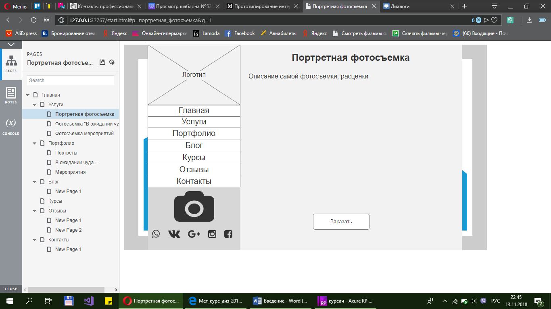

**Фотосъемка «В ожидании…»:**

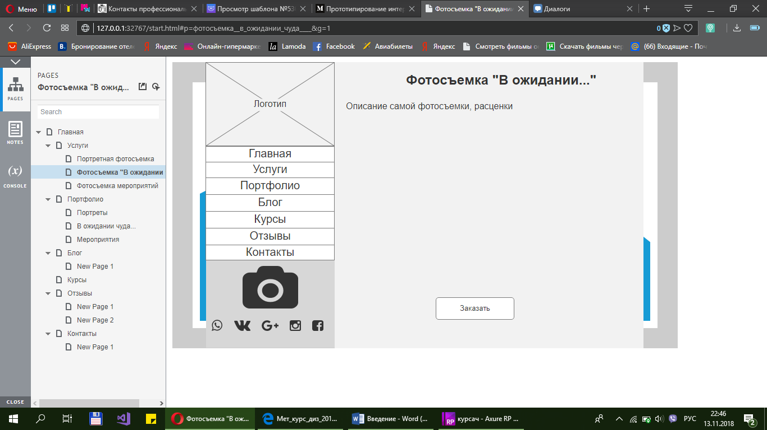

**Фотосъемка мероприятий:**

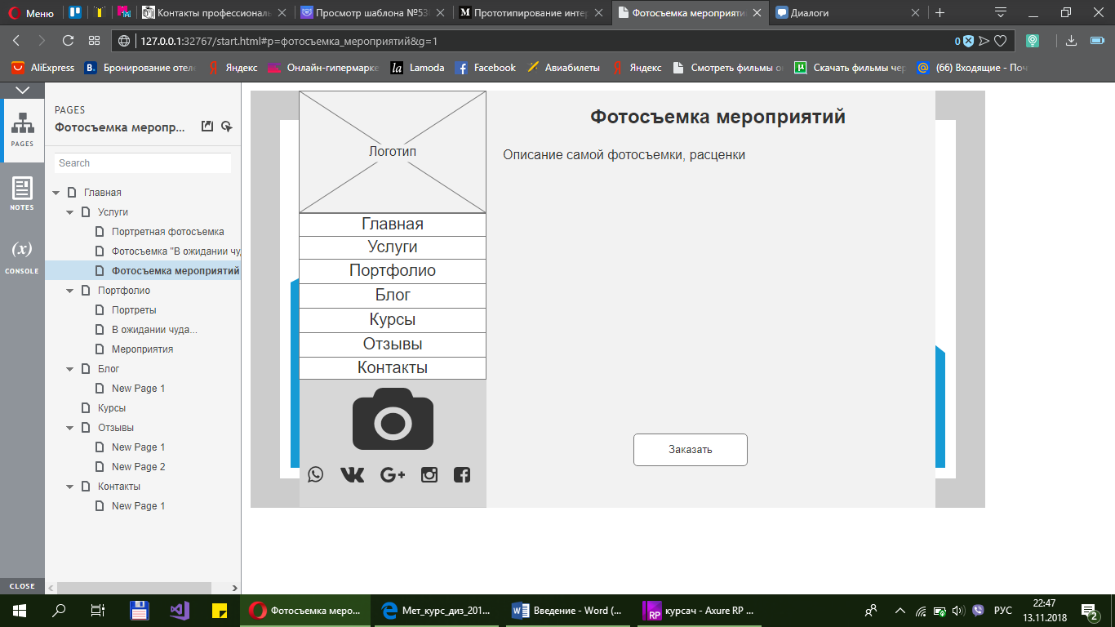

**Портфолио:**

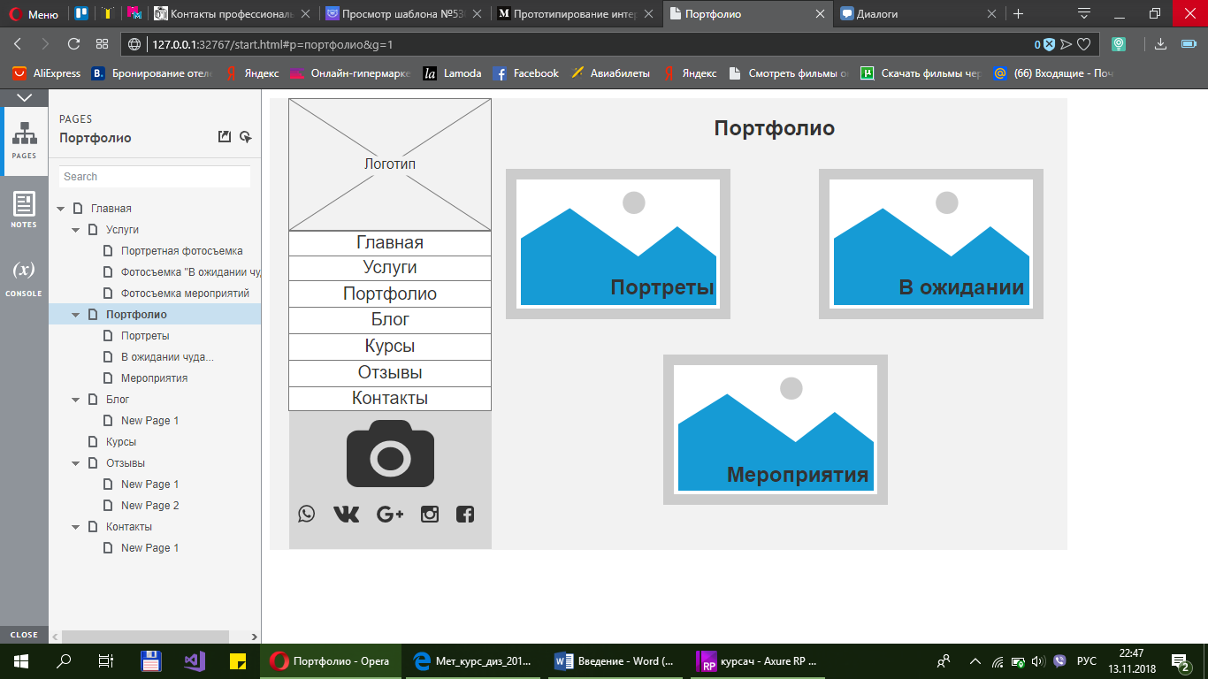

**Портреты:**

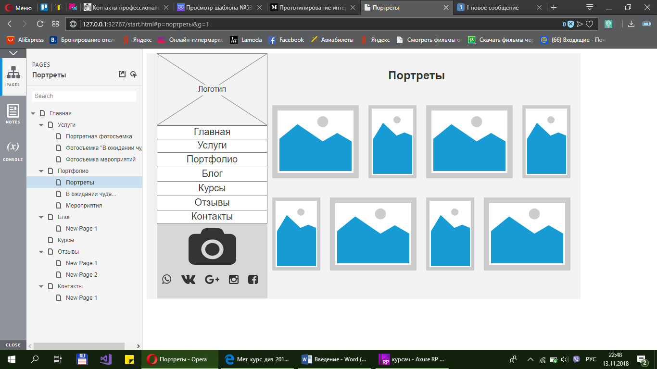

**В ожидании…:**

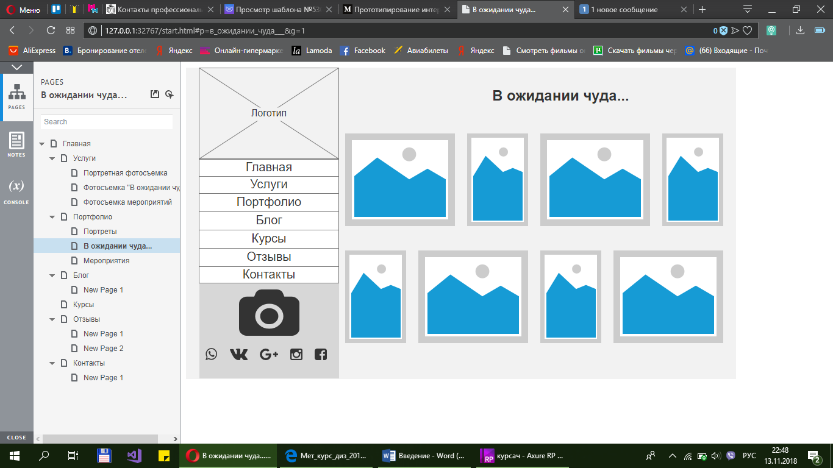

**Мероприятия:**

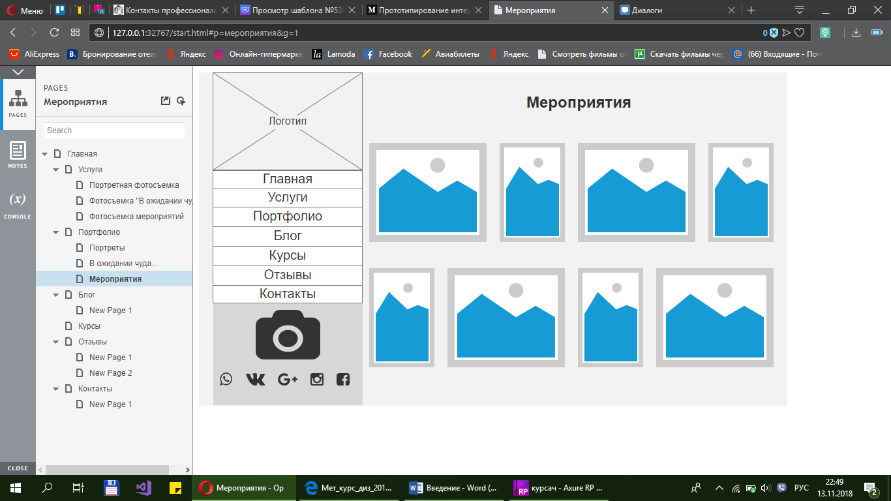

**Блог:**

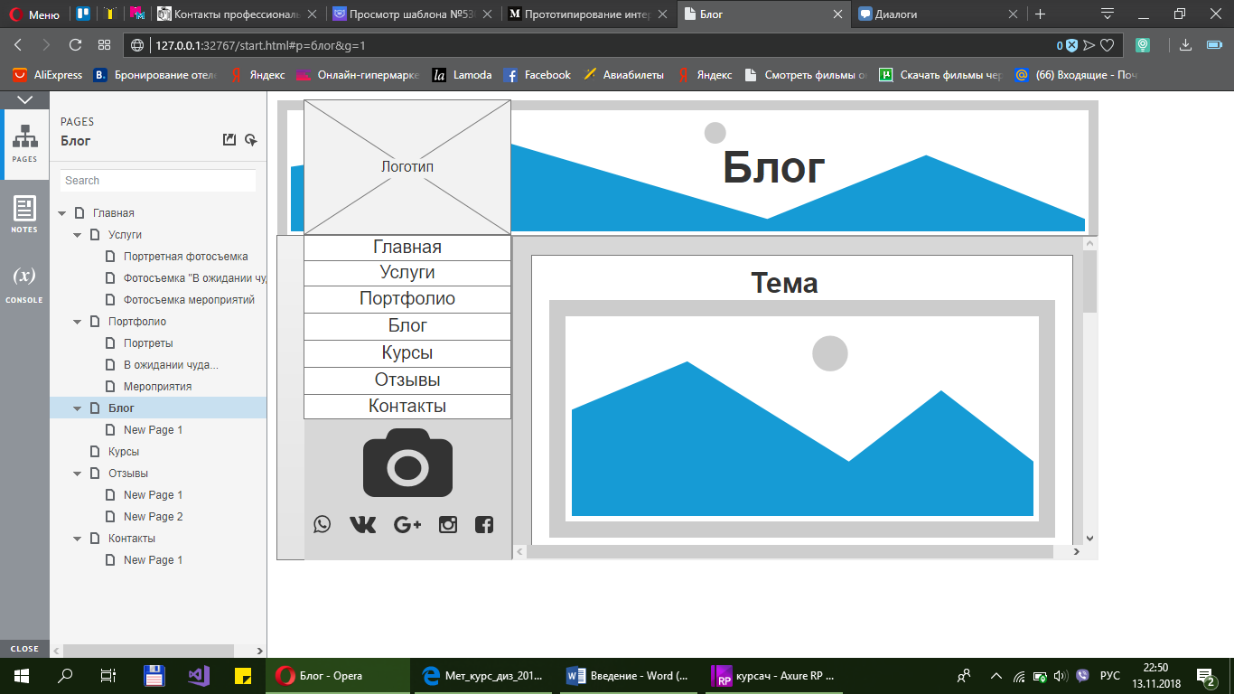

**Курсы:**

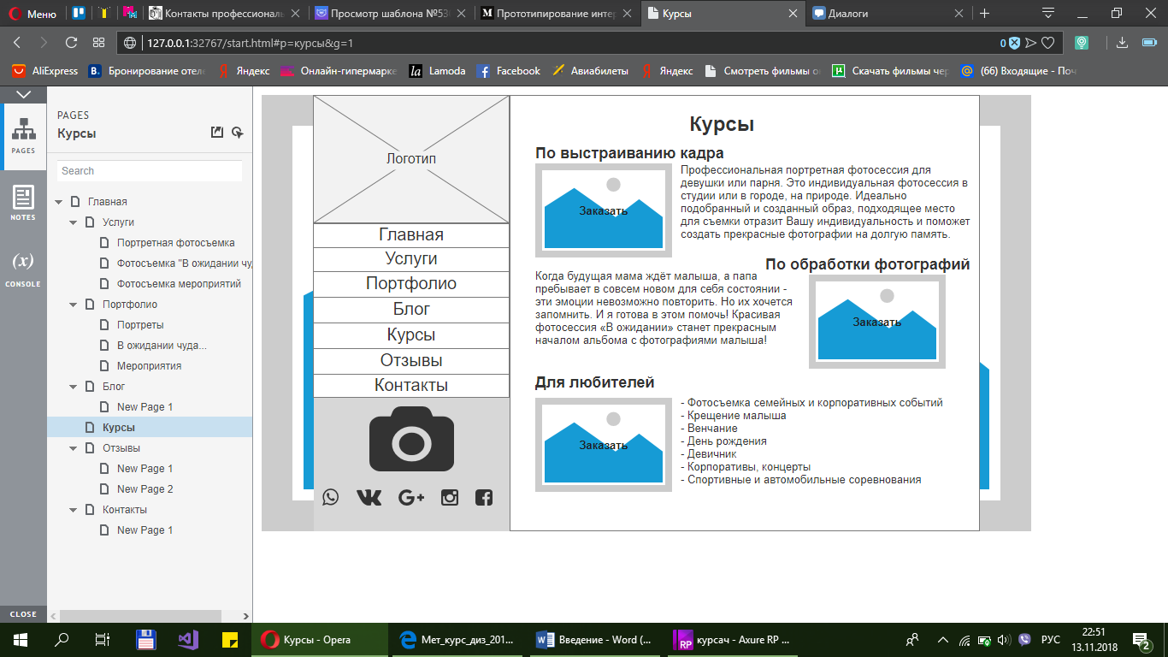

**Отзывы:**

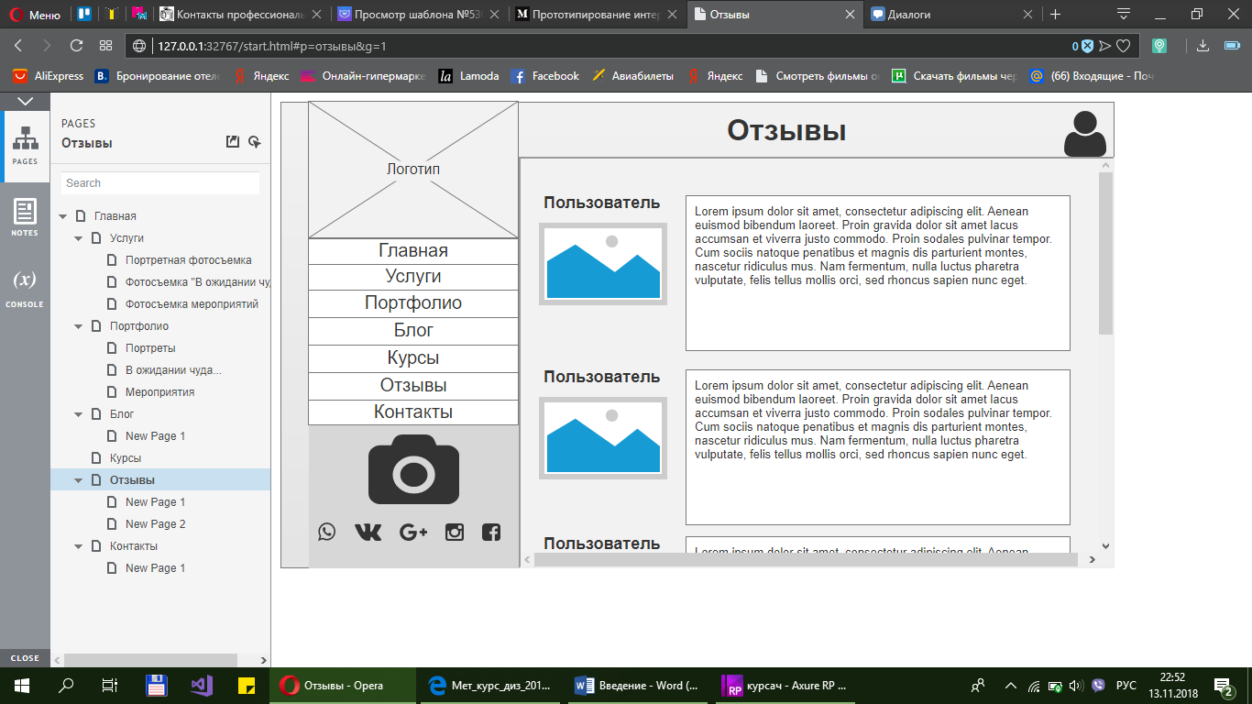

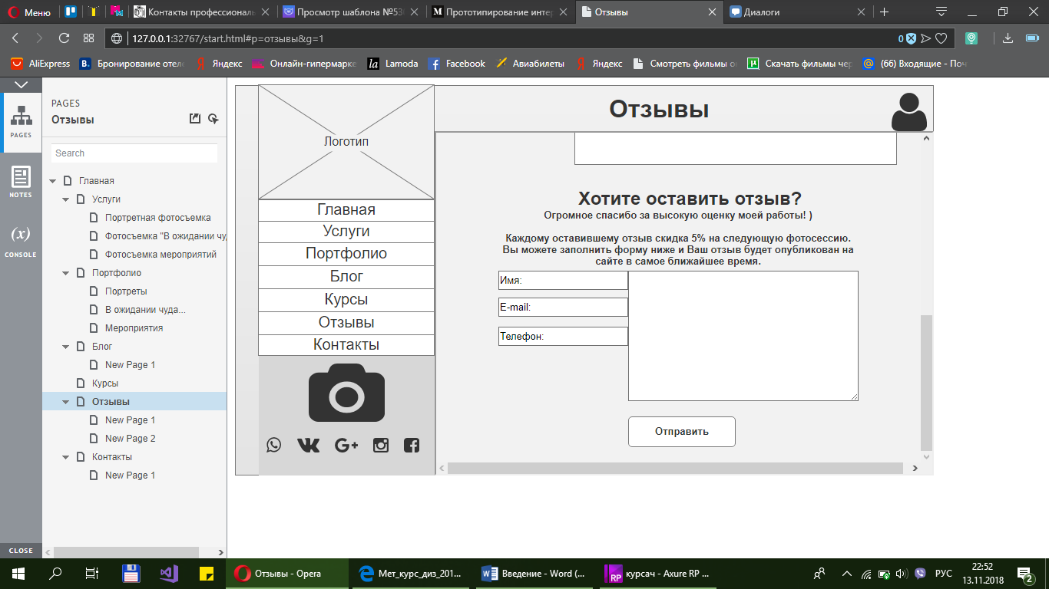

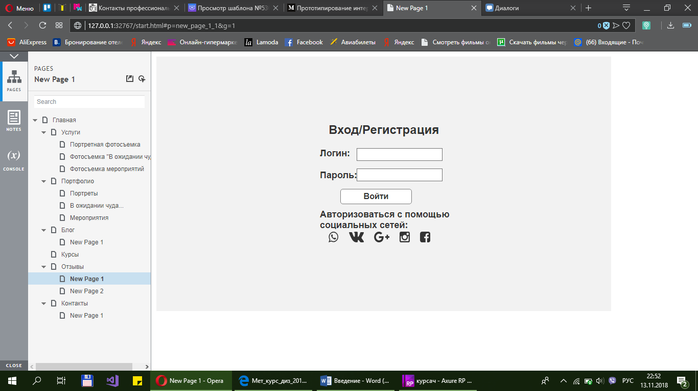

**Контакты:**

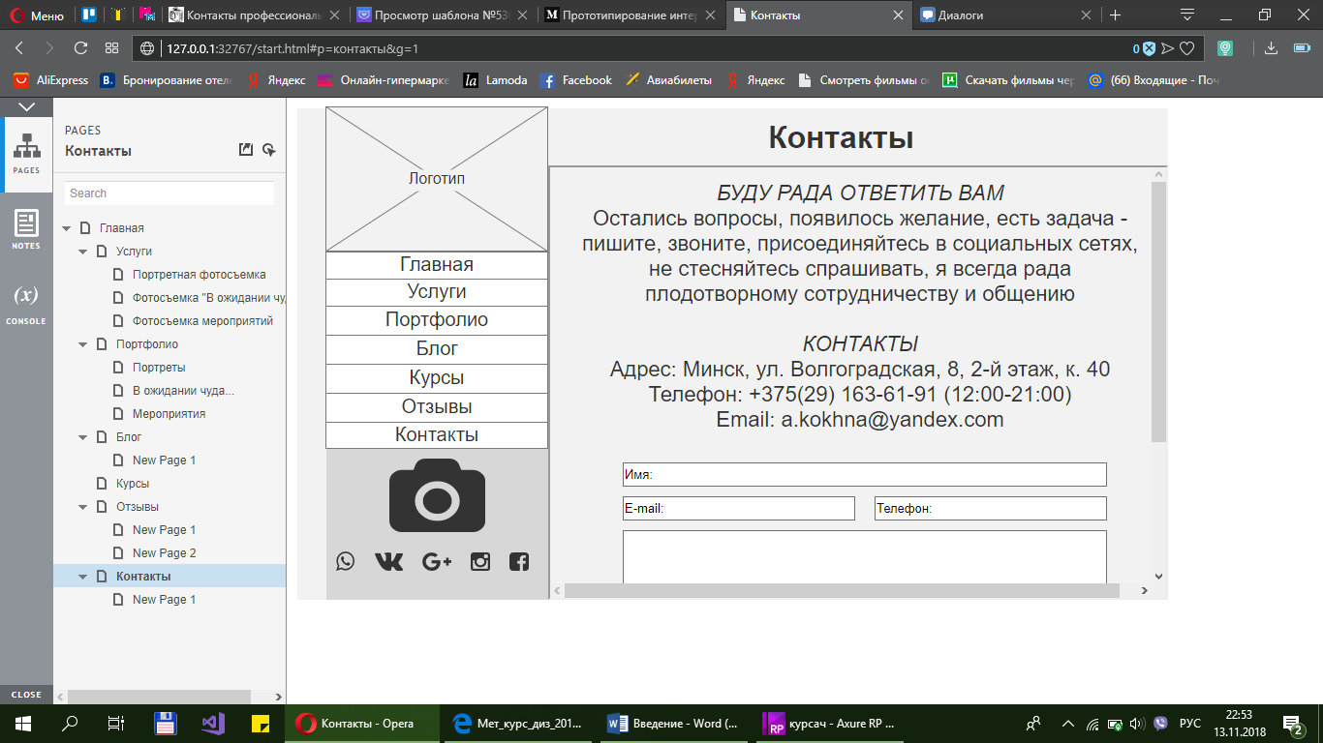

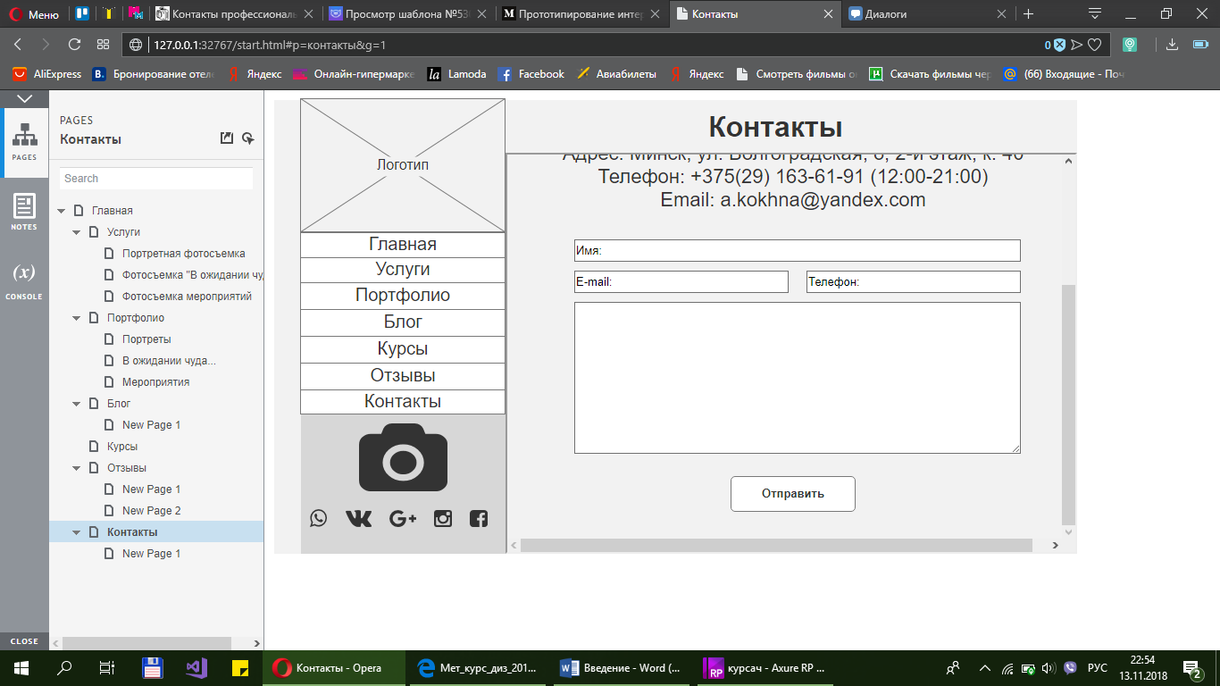

## Связь между страницами и динамический прототип

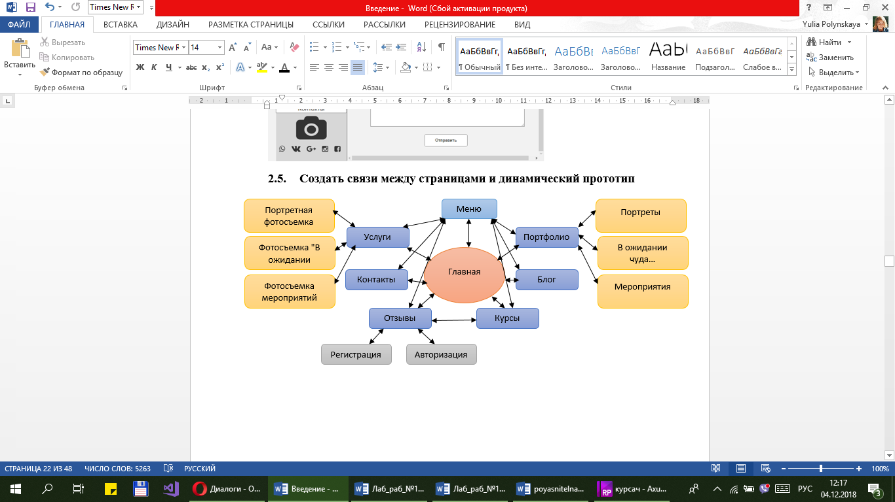

## Тестирование прототипа и его доработка по замечаниям респондентов

**Наблюдение за пользователем**. Пользователю было дано задание, пройти те пункты, которые описаны в сценариях интерфейса сайта «Профессионального фотографа» (действия пользователя фиксировались):

**Задачи**:

1. Просмотреть примеры работ;
2. Записаться на курсы;
3. Оставить отзыв;
4. Задать интересующие вопросы.

**Исполнение**:

1. Услуги -> Фотосъемка мероприятий;
2. Портфолио -> Портреты
3. Курсы -> Заказать -> Заполнить форму и отправить ее;
4. Отзывы -> Зарегистрироваться или заполнить форму ниже -> отправить форму;
5. Контакты -> Заполнить форму и отправить ее.

Все задания выполнялись мужчиной и женщиной. В результате этого метода тестирования пользователь долго рассматривал материал. Это вызвало необходимость сместить меню и увеличить рабочее поле. Осталось добавить простое и не вызывающее графическое оформление, которое не повлияет на скорость работы на сайте.

Исходная:



Измененная:

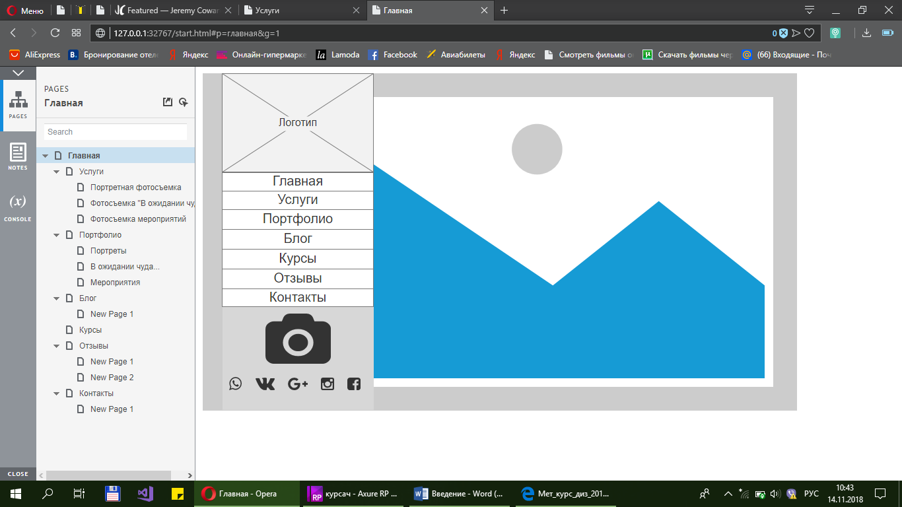

Исходная:



Измененная:

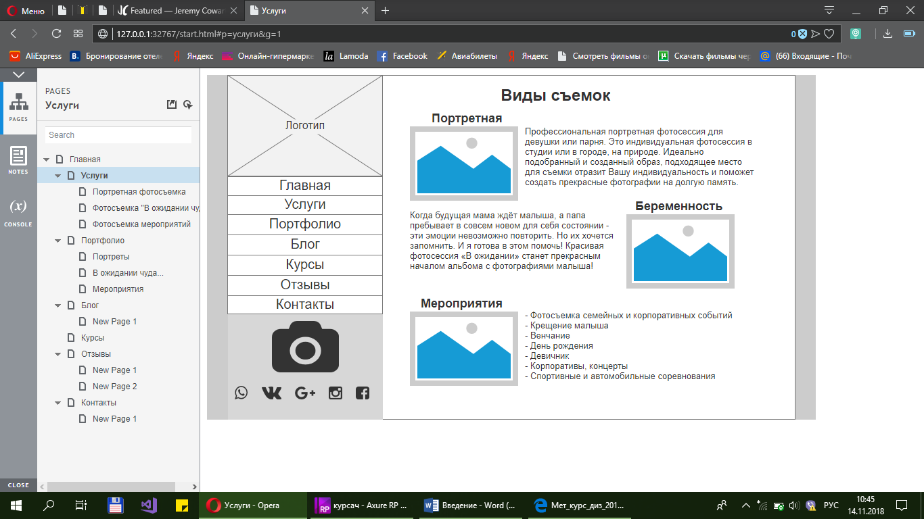

**Комментарии пользователя.** Как и при использовании предыдущего метода тестирования, пользователи выполняли тестовые задания. Действия их фиксировались, кроме того, записывались также комментарии, которыми сопровождались действия. При выполнении заданий у пользователей не возникло трудностей и не было сказано ни одного отрицательного комментария: пользователи остались удовлетворены.

**Качество восприятия.** Пользователю предъявлялось тестовое задание, через некоторое время после его выполнения, он должен был воспроизвести экранные формы (бумажный вариант), с которыми работал. Результат воспроизведения сравнивался с оригиналом. В итоге при воспроизведении экранных форм пользователь воспроизвел все элементы.

# Дизайн

## Логотип и его стилистика

**Исследование логотипа аналогов.**

|  |  |
| --- | --- |
| Сайта фотографа Марии Бабиковой | Сайта «Фотостудия Мята» |
| ÐÐ°ÑÑÐ¸Ð½ÐºÐ¸ Ð¿Ð¾ Ð·Ð°Ð¿ÑÐ¾ÑÑ Ð»Ð¾Ð³Ð¾ÑÐ¸Ð¿ ÑÐ¾ÑÐ¾Ð³ÑÐ°ÑÐ° png | ÐÐ°ÑÑÐ¸Ð½ÐºÐ¸ Ð¿Ð¾ Ð·Ð°Ð¿ÑÐ¾ÑÑ Ð»Ð¾Ð³Ð¾ÑÐ¸Ð¿ ÑÐ¾ÑÐ¾Ð³ÑÐ°ÑÐ° png |
| Логотип сайта фотографа Марии Бабиковой. Сделан с применением черного, серого и белого цветов, цвета контрастируют, это привлекает внимание пользователя. Логотип выполнен в виде фотоаппарата, вылетающей ласточки из объектива, черным шрифтом написано название организации. Он не сложен и легко запоминается. | В логотипе присутствует название сайта сделанное с помощью мятного (нежно зеленого) цвета. На белом фоне данный цвет выделяется, Использованы не яркие, скорее пастельные оттенки зелёного, коричневого и серого, что не раздражает глаз и в то же время этого достаточно, чтобы привлечь внимание. Они действуют успокаивающе. |

**Выводы по данным аналогам:** На основании анализа аналогов можно сделать вывод, что следует создать простой и незамысловатый логотип. Название сайта должно быть выполнено «необычным» шрифтом, что бы не казалось однообразным на фоне всего сайта. Должно быть выполнено с использованием контрастных цветов. На логотипе должен присутствовать намек на то, чем занимается организация.

**Логотип:**

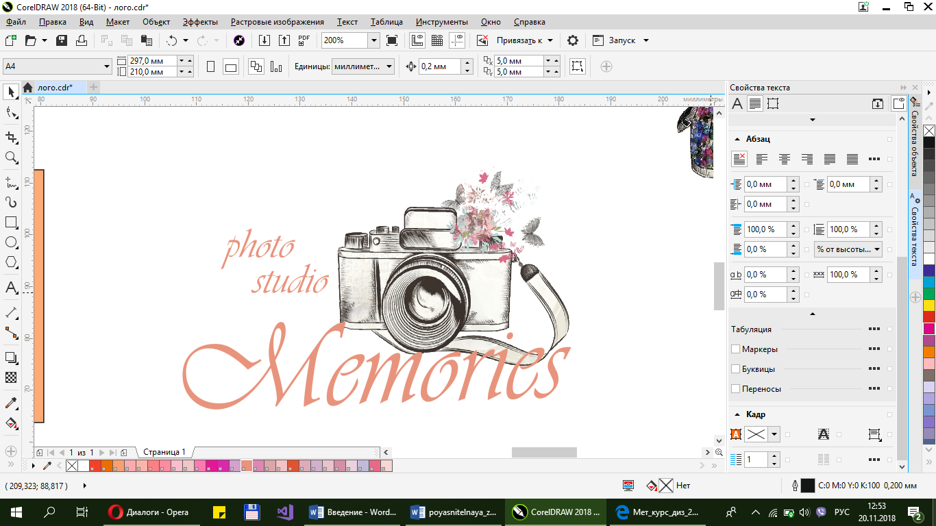

**Минимальные отступы**

Минимальные отступы между логотипом и другими объектами необходимы для того, чтобы логотип считывался с любого носителя без помех и был узнаваем и заметен. Стоит следить за тем, чтобы свободное пространство вокруг логотипа было равно 50%-ной величине его ширины. Минимальные отступы использования логотип – 30% от любого объекта.

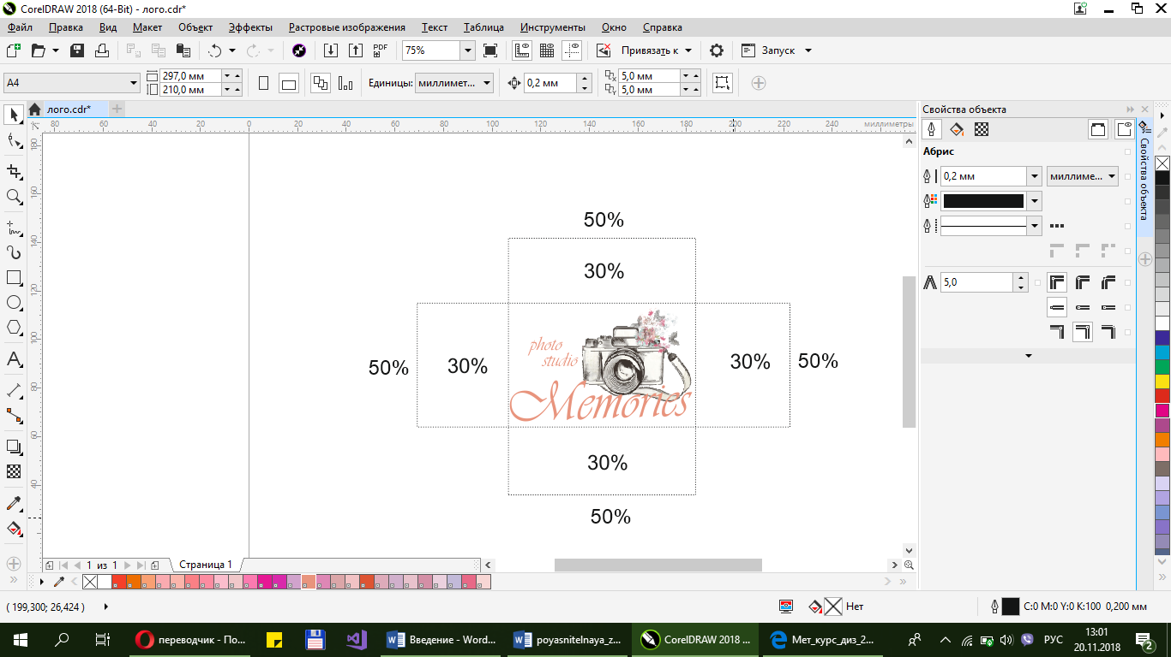

**Цветовое решение логотипа:**



В логотипе используются такие цвета, как: бежевый с оттенком розового, серый, черный, белый, бежевый, голубой, нежно зеленый, фиолетовый, оттенки розового. Разнообразие цветовой гаммы отражает творческое направление в данной сфере. Эти цвета гармонируют и хорошо сочетаются между собой.

**Шрифт.** Основной шрифт логотипа: Vivaldi. Цвет шрифта бежевый с оттенком розового.

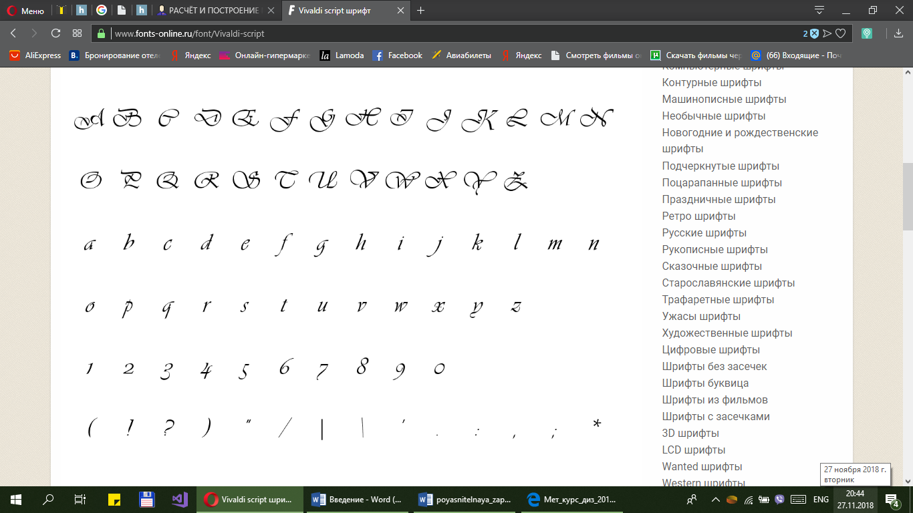

**Фоны**

Логотип можно размещать на любых оттенках. Но я считаю, что расположение на белом и светло-сером фоне самое выгодное. Нельзя использовать цвет фона который совпадает с цветом логотипа.

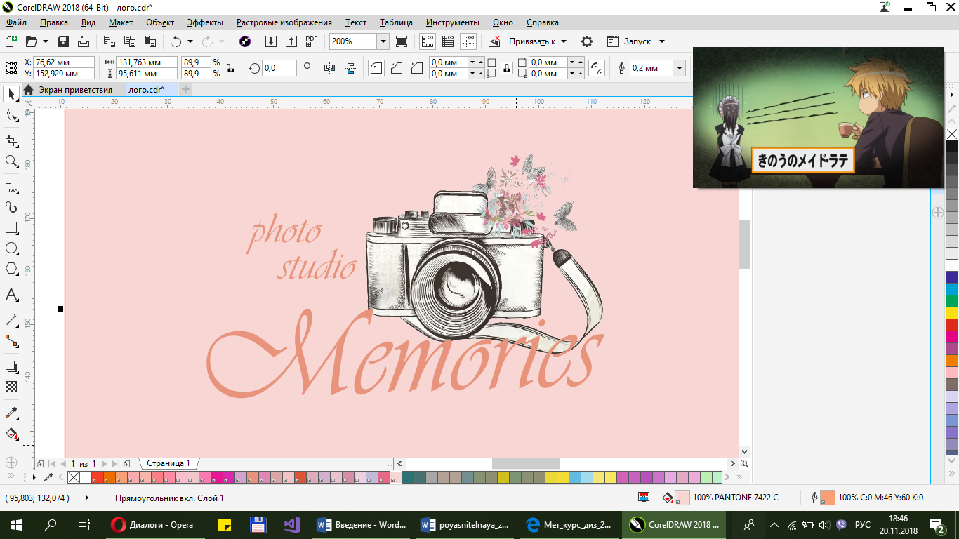 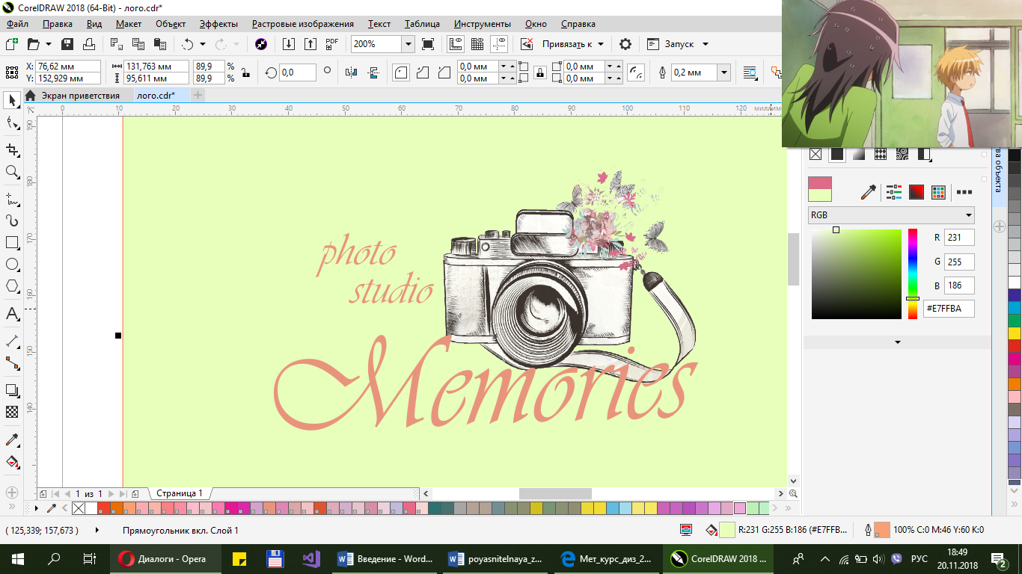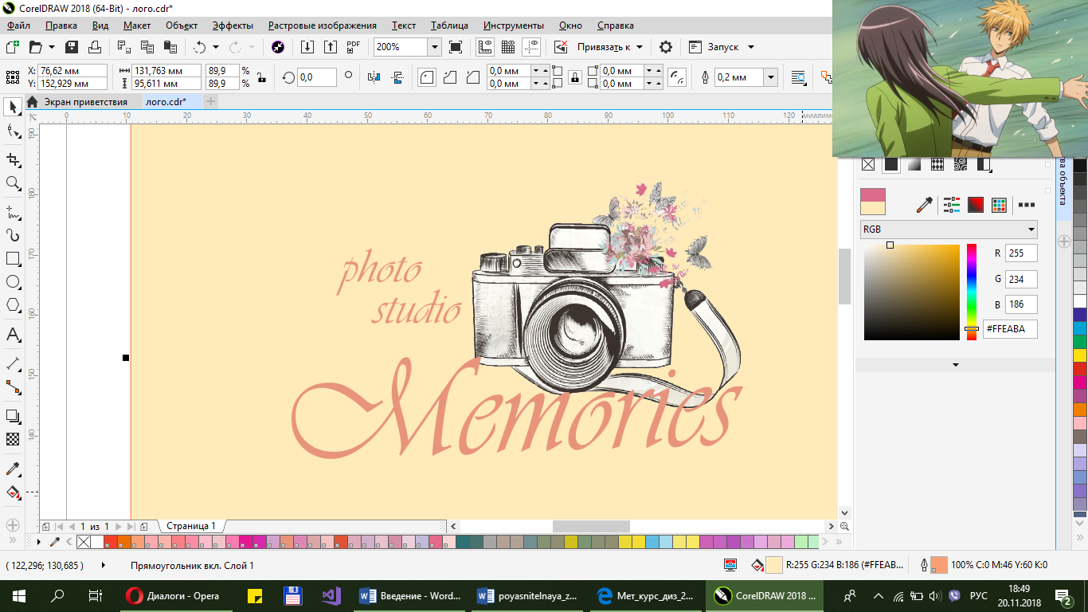 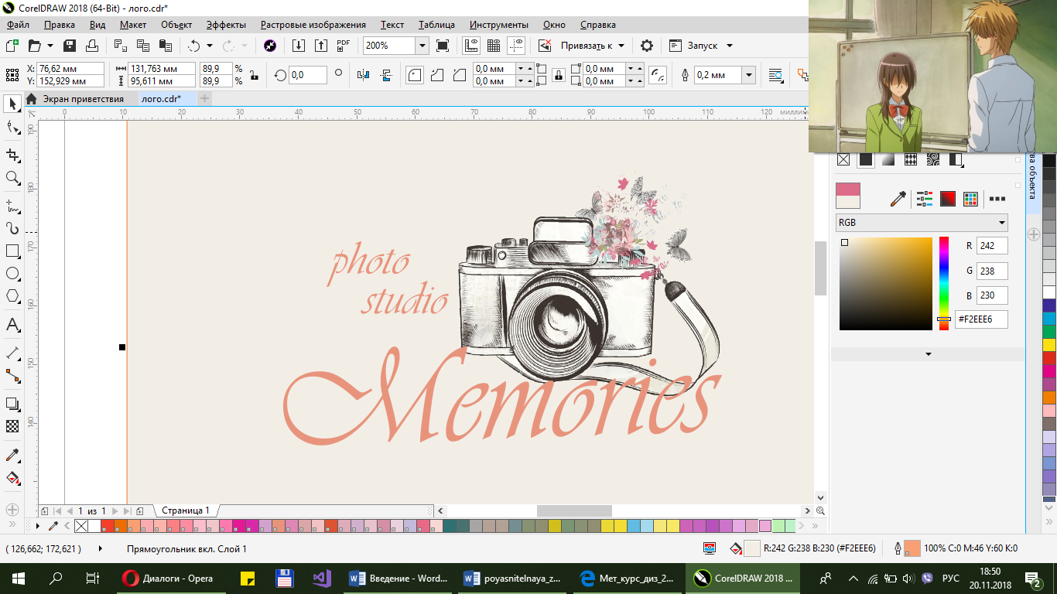

**Изменения логотипа**

Не нужно деформировать логотип, перекрашивать его полностью или частями. Не нужно поворачивать логотип вокруг своей оси.

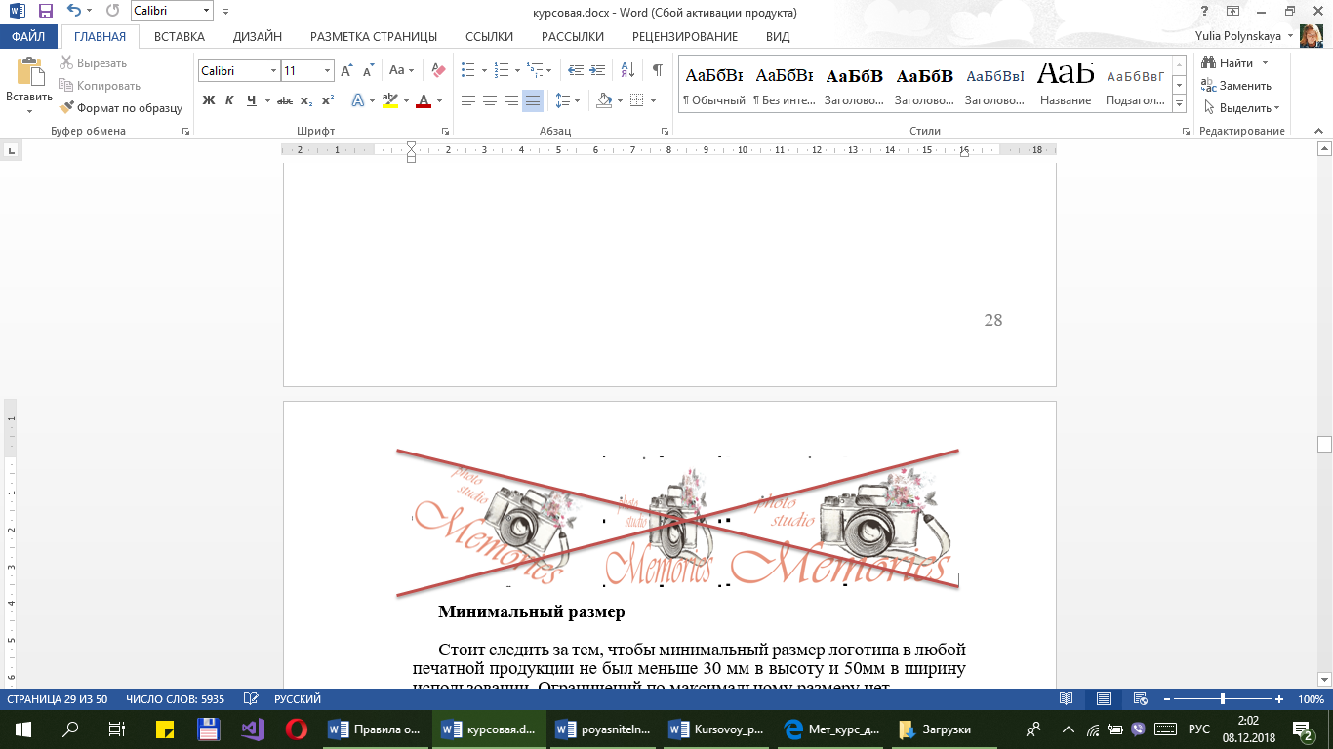

**Минимальный размер**

Стоит следить за тем, чтобы минимальный размер логотипа в любой печатной продукции не был меньше 30 мм в высоту и 50мм в ширину использовании. Ограничений по максимальному размеру нет.



Обычный размер 4-7 см в длину и 3-5 см в ширину, в зависимости от места расположения логотипа. Однако при использовании логотипа в других целях можно изменять размеры. Минимальные отступы между логотипом и другими объектами необходимы для того, чтобы логотип считывался с любого носителя без помех и был узнаваем и заметен.

## Цветовая гамма

На сайте предлагается выбрать монохроматическую схему, которая соответствует одному цвету и всем его оттенкам, тональностям и теням. Главным цветом сделать бежевый, потому что он символизирует тепло, уют, умиротворение, размеренность, гармонию. Это классический цвет, который стоит в одном ряду с такими цветами, как [белый](http://zonatigra.ru/publ/psikhologija_i_znachenie_cveta/belyj_cvet/14-1-0-83), [серый](http://zonatigra.ru/publ/psikhologija_i_znachenie_cveta/seryj_cvet/14-1-0-90) и [черный](http://zonatigra.ru/publ/psikhologija_i_znachenie_cveta/chernyj_cvet/14-1-0-76). Также возможно разбавить это сочетание нежно-розовым или кремовым цветами. Цвет логотипа тоже выбран в оттенке бежевого, чтобы еще вначале на психологическом уровне делиться с пользователями теплом и уютом.

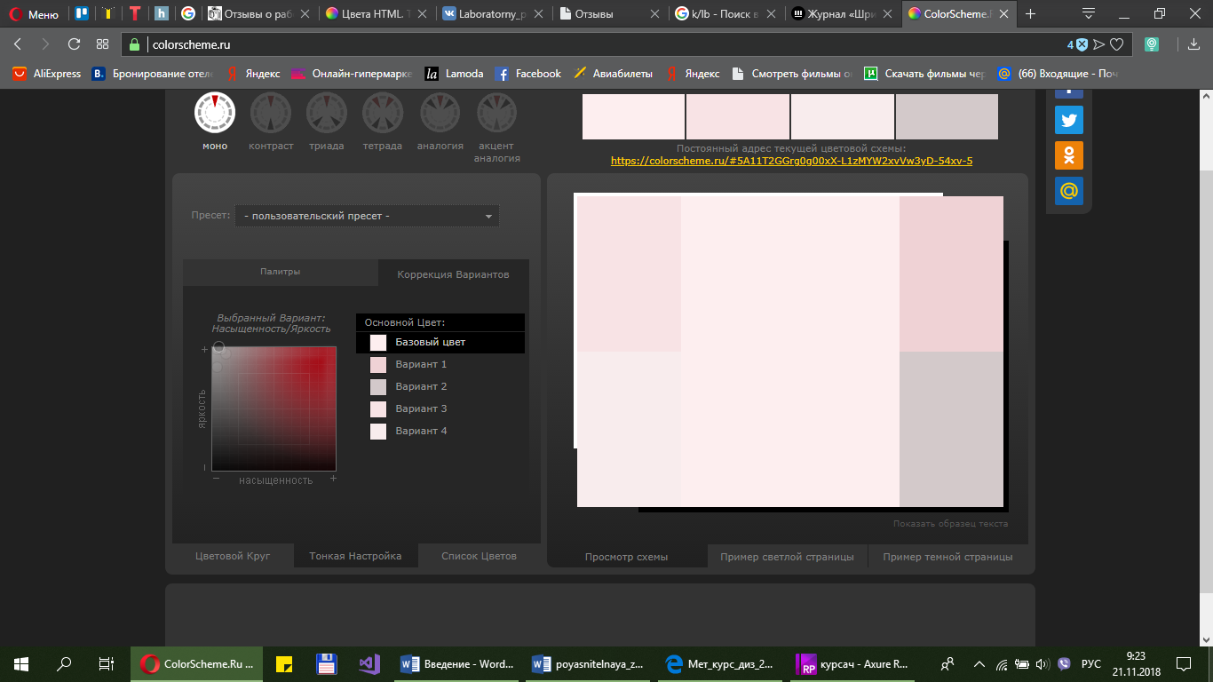

## Выбрать шрифты

Для сайта были выбраны два основных шрифта: Arial – основной текст и Vivaldi – для логотипа. Первый хорошо подходит для текста, так как не имеет засечек и хорошо читабелен даже при мелком шрифте. Georgia хорошо подходит для заголовков своим оформлением с присутствием засечек.

Georgia:

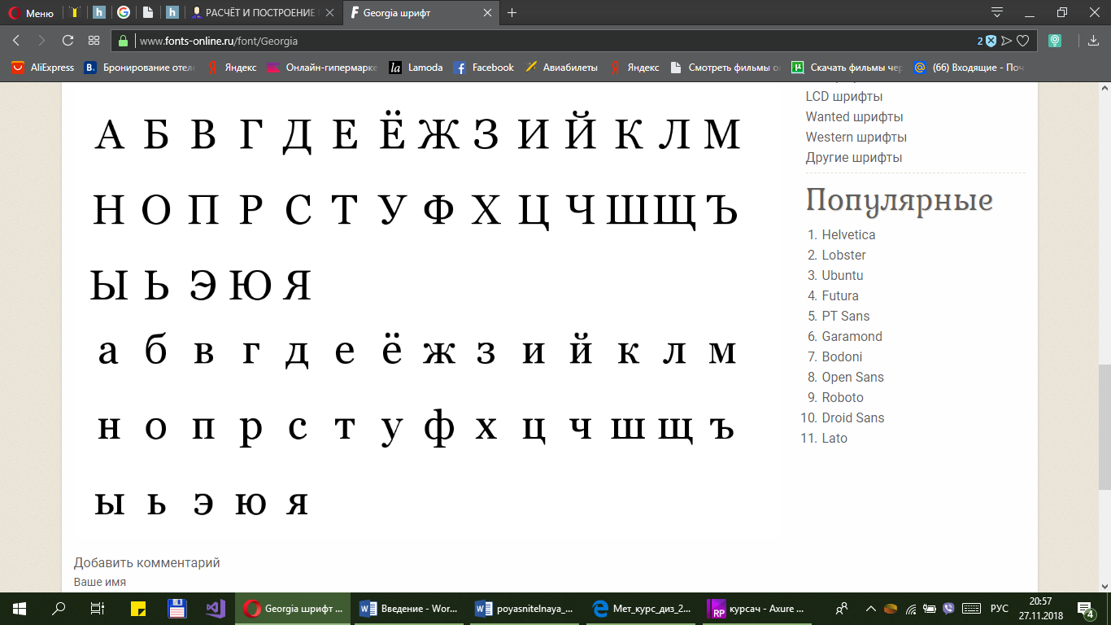 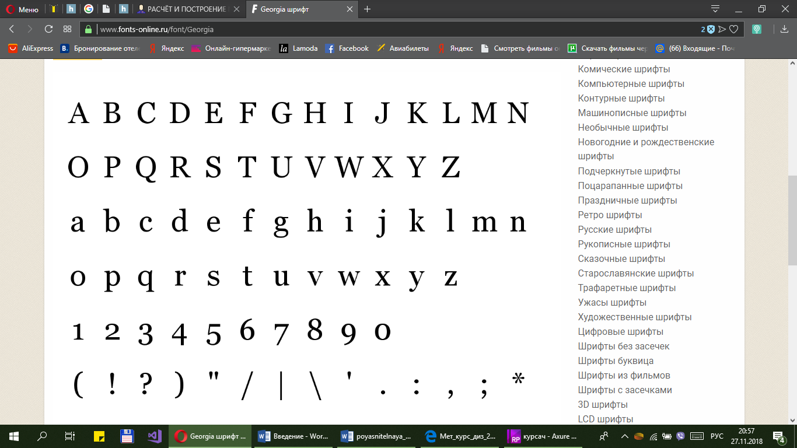

## Определить общие положения сетки и расстояний

Начинаем с определения рабочей области. Чаще всего ширина холста колеблется от 1024 до 1280 пикселей. А вот высота макета –в нашем случае величина непредсказуема, т. к. веб-страница чаще всего не фиксирована по высоте, и ее собственный контент может ее же и увеличить. Будем ориентироваться в своих макетах на минимальную ширину на ~930 пикселей, оставляя место для скроллбара.

Определяем шрифтовую сетку.

Параметры шрифтовой сетки: кегль – 10 пт, ширина строки 24 пт.

Далее было определено число колонок. Сетка на 3 колонок очень неудобная и некомпактная. Увеличим количество модулей в шесть раз. Теперь зная то, что у нас 18 колонок, можно рассчитать, что ширина колонки будет равна 51 пункт.

Строим вертикальное членение по полученному значению.

Делаем горизонтальное членение.

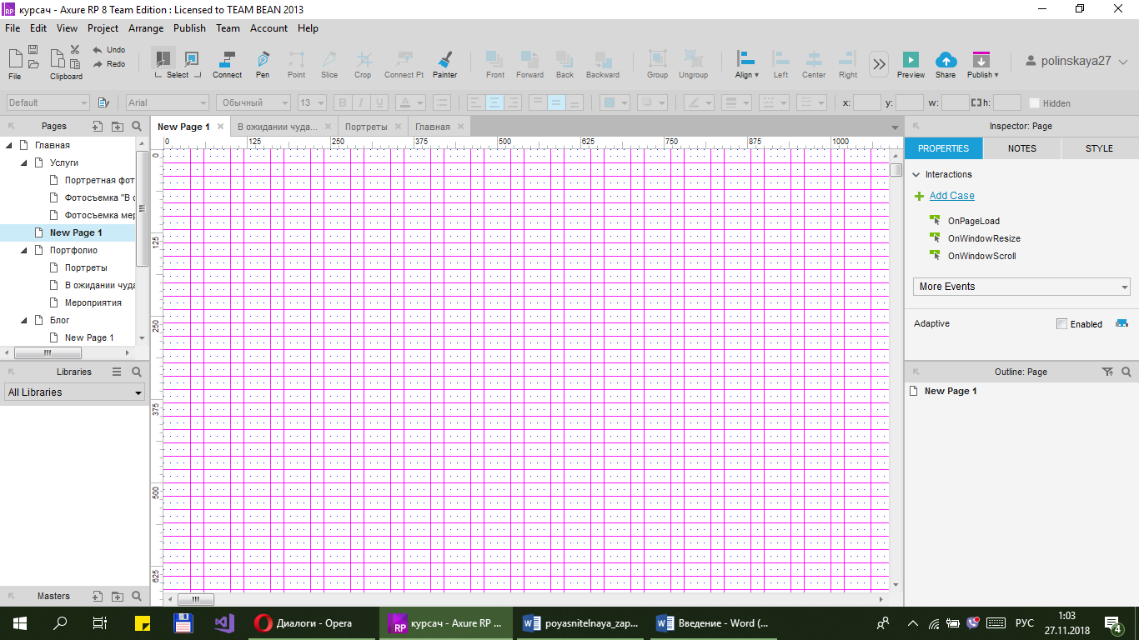

**Модульная сетка**

Располагаем элементы главной страницы на сетке.

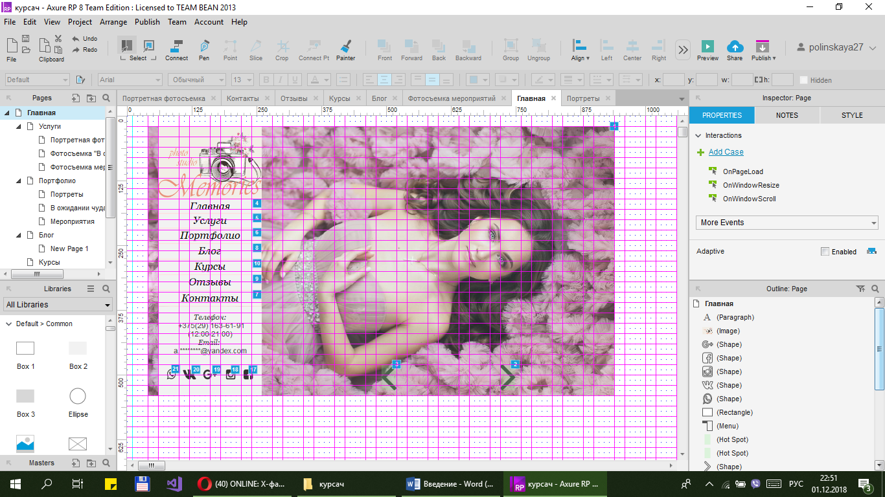

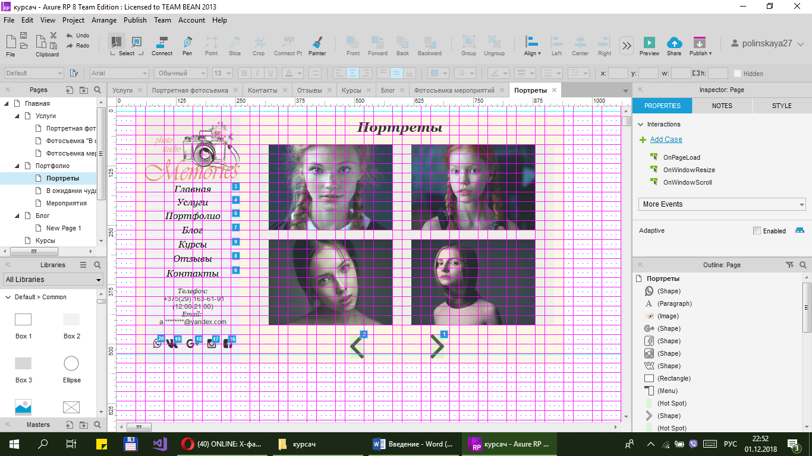

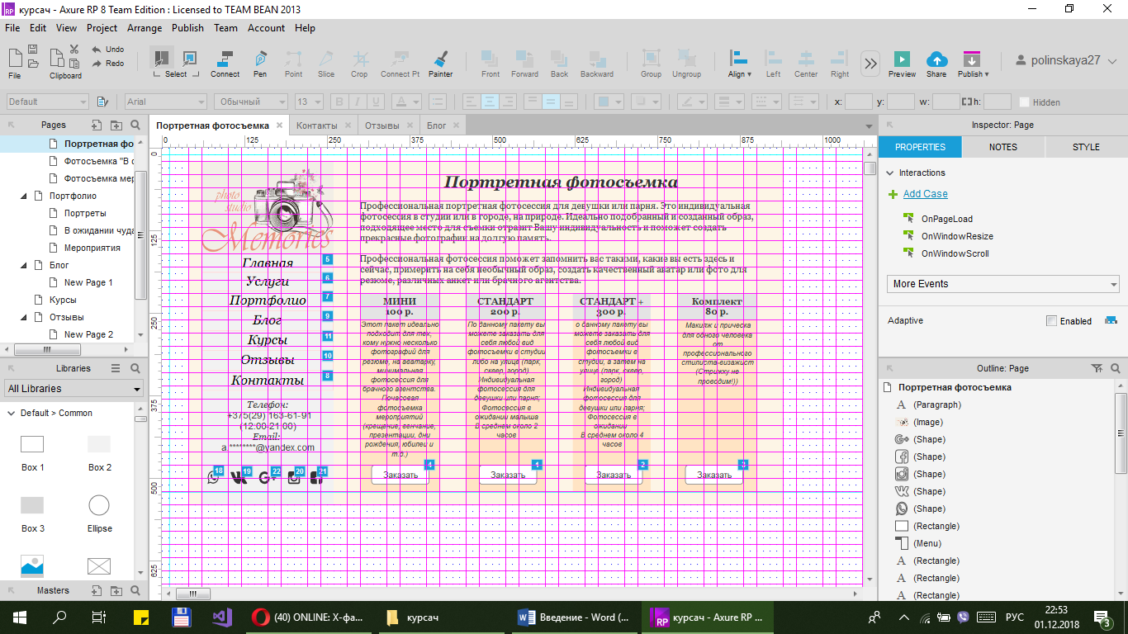

Логотип должен быть около 20% в высоту (от всей высоты) и 30% в ширину (от всей ширины). Разместить его нужно слева, над меню.

Блок меню не должен составлять менее 8% в высоту и 50% в ширину, так как при уменьшении этого блока, текст становится плохо видимым.

Блоки информации должны занимать не менее 50% объёма всей страницы так как на них располагается основная информация.

## Главная страница

Главная страница является основной страницей сайта. На ней, как и на всех остальных страницах, присутствуют закрепленные меню и логотип. Предлагаемая главная страница очень легка и понятна любому, даже самому не опытному, пользователю. Она не загромождена лишней информацией, и является ярким представителем минимализмом.

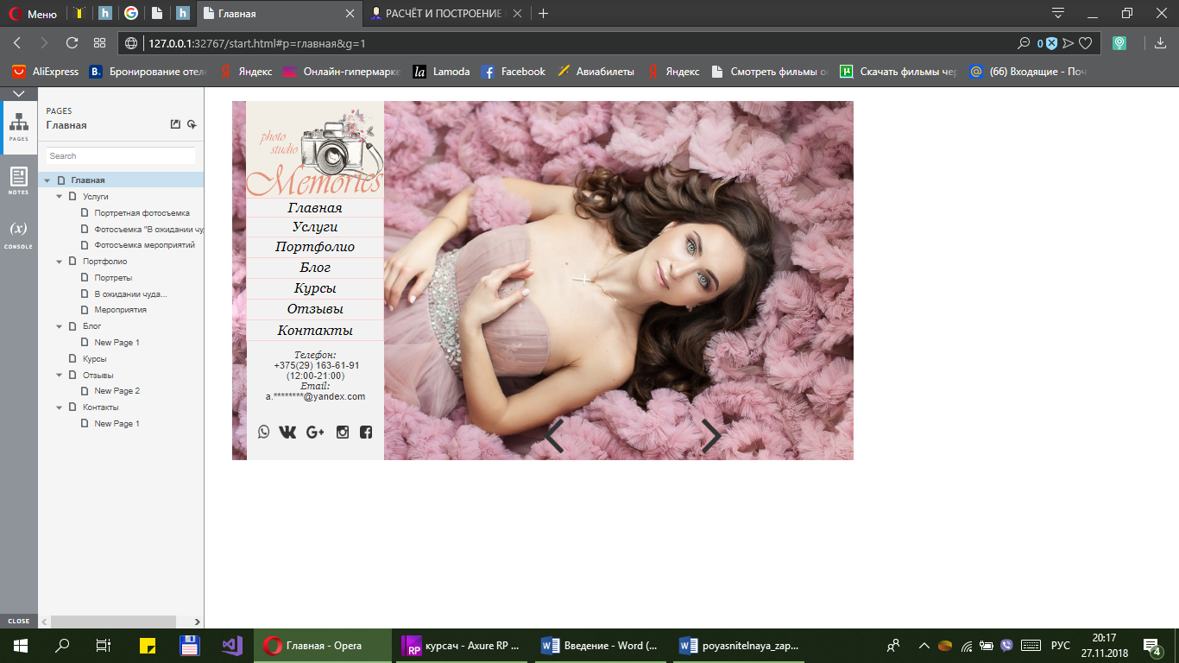

## Все остальные страницы со стилями всех элементов

**Услуги:**

На странице «Услуги» представлена информация о разных видах съемки, которые предоставляет данная фотостудия.

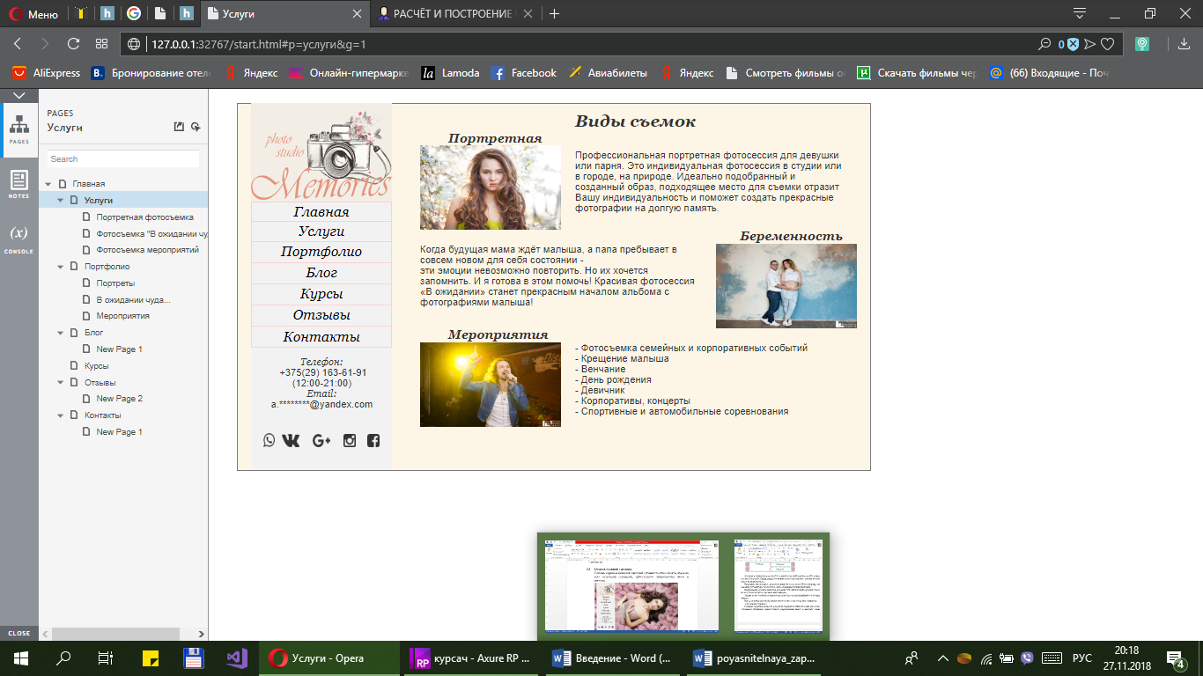

**Портретная фотосъемка:**

На данной странице представлена более подробная информация о разных видах предоставляемых услуг, их подробное описание и стоимость.

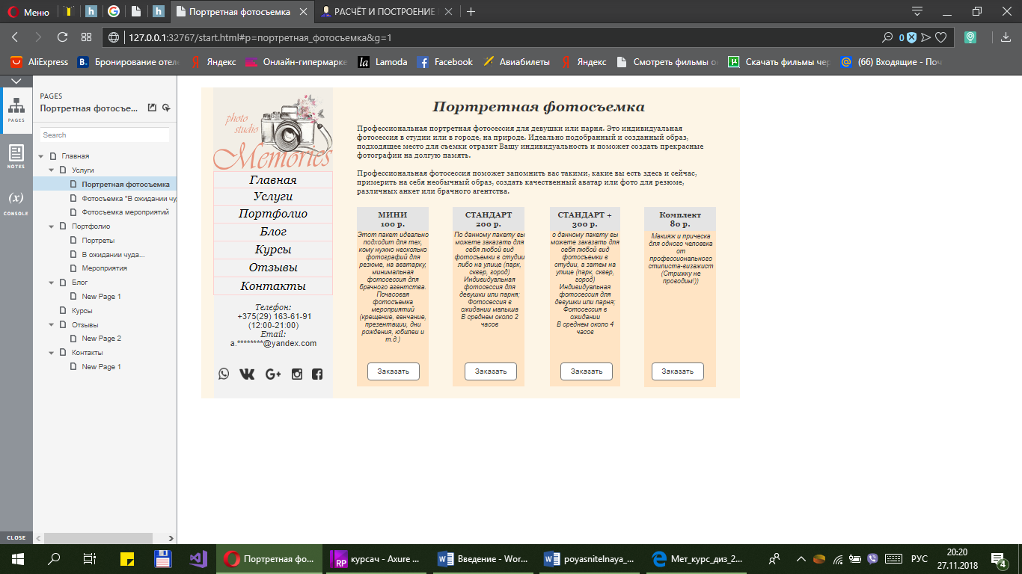

**Фотосъемка "В ожидании чуда...":**

На данной странице представлена более подробная информация о разных видах предоставляемых услуг, их подробное описание и стоимость.

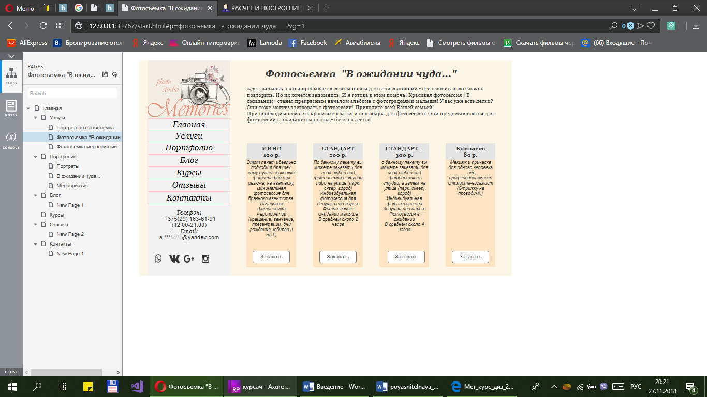

**Фотосъемка мероприятий:**

На данной странице представлена более подробная информация о разных видах предоставляемых услуг, их подробное описание и стоимость.

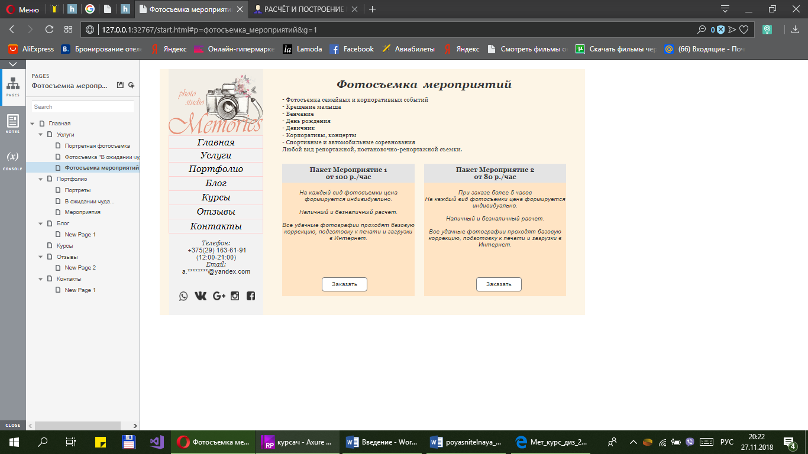

**Портфолио:**

На данной странице представлена наглядная информация с работами фотографа.

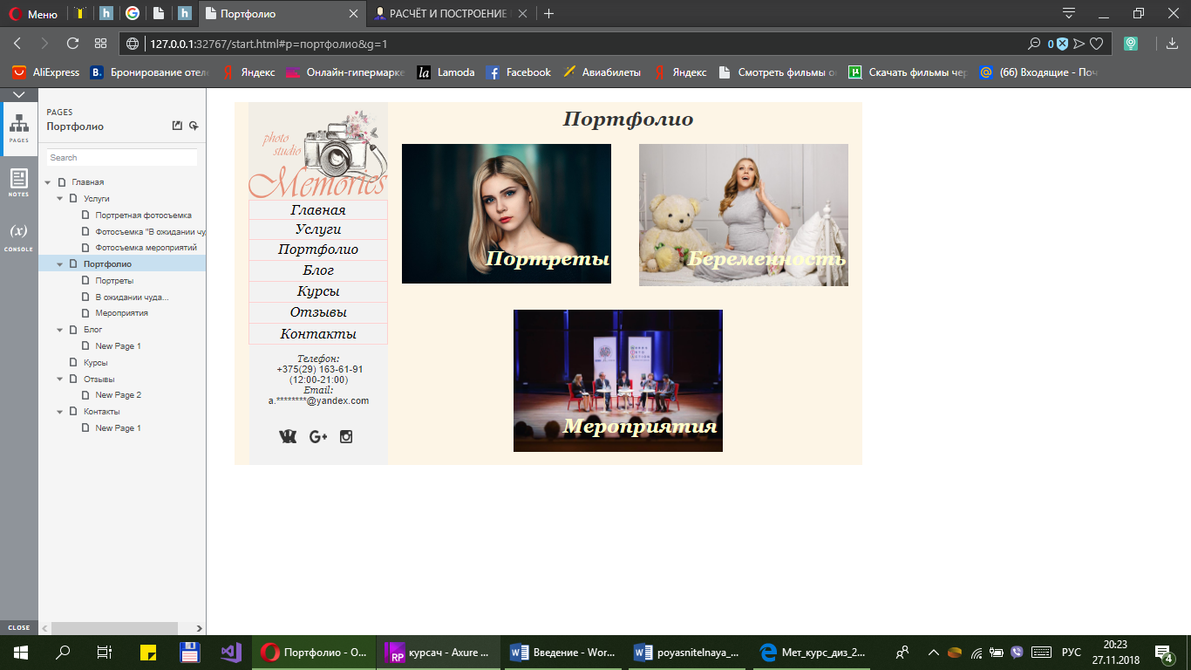

**Портреты:**

На данной странице представлены работы фотографа в определенной категории, чтобы потенциальный заказчик смог изучить стиль и характер работ.

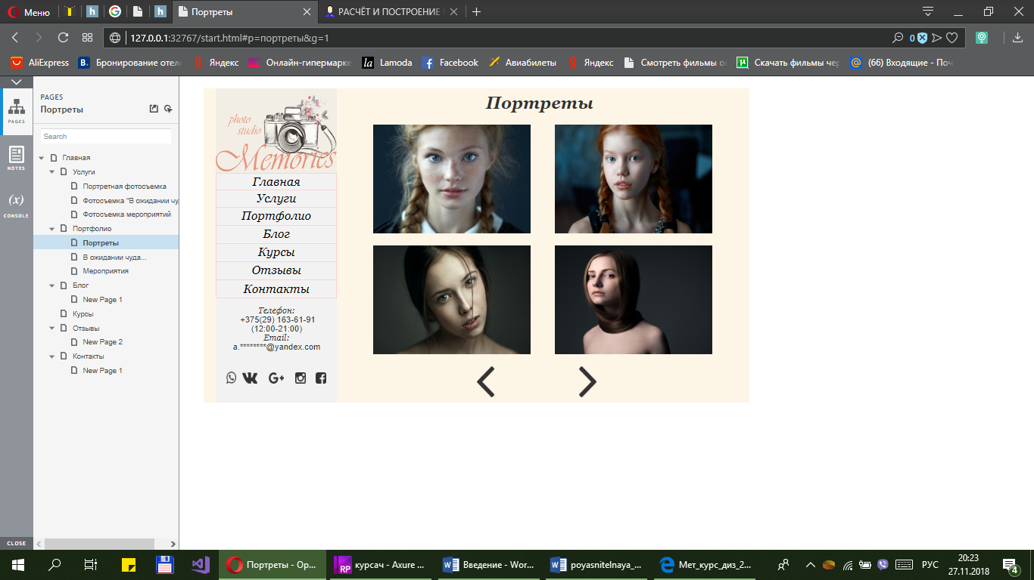

**В ожидании чуда...:**

На данной странице представлены работы фотографа в определенной категории, чтобы потенциальный заказчик смог изучить стиль и характер работ.

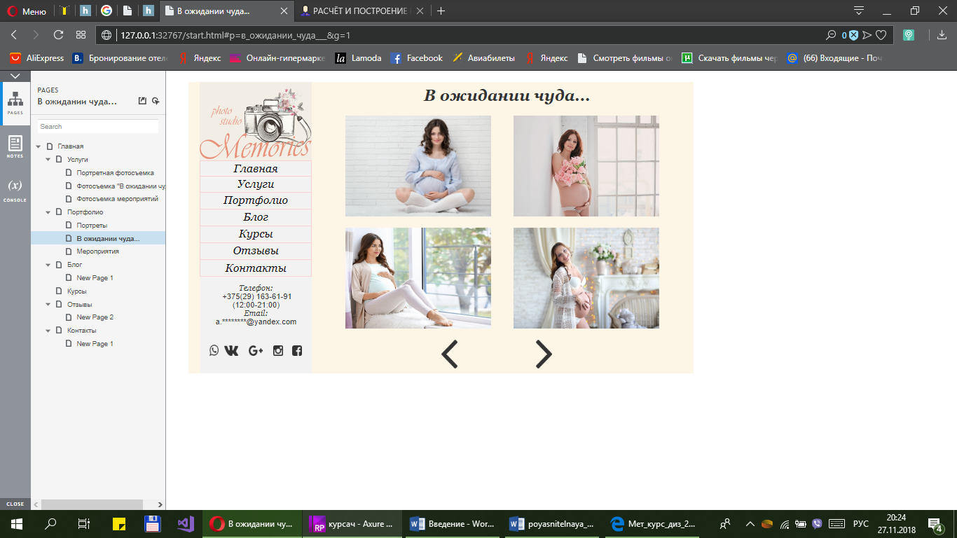

**Мероприятия:**

На данной странице представлены работы фотографа в определенной категории, чтобы потенциальный заказчик смог изучить стиль и характер работ.

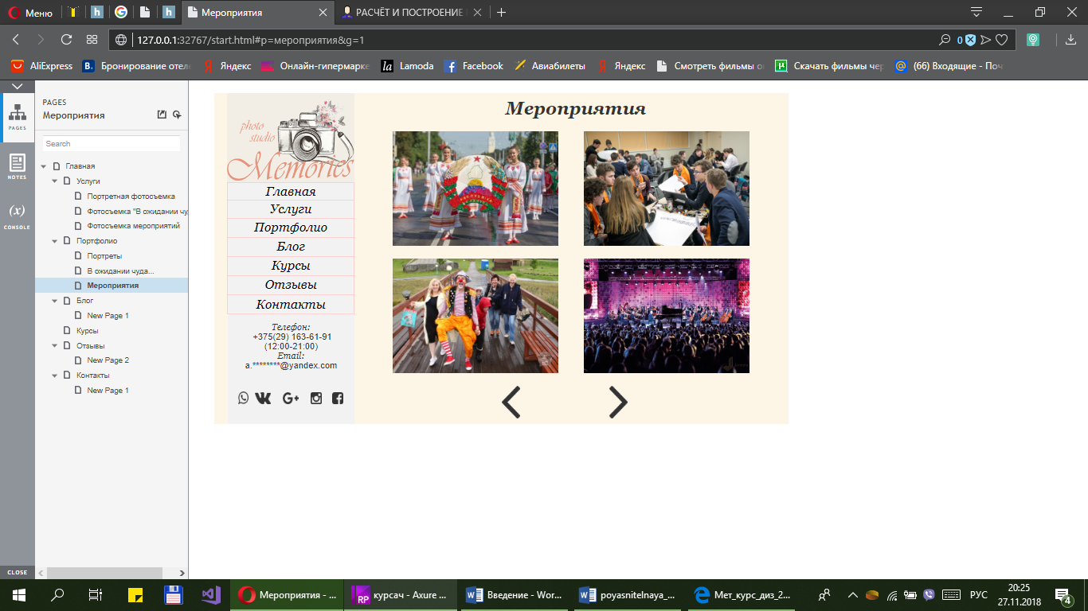

**Блог:**

На данной странице фотограф делиться различной актуальной информацией, как о своих достижениях и работах, так и делиться полезными советами исходя из полученного опыта.

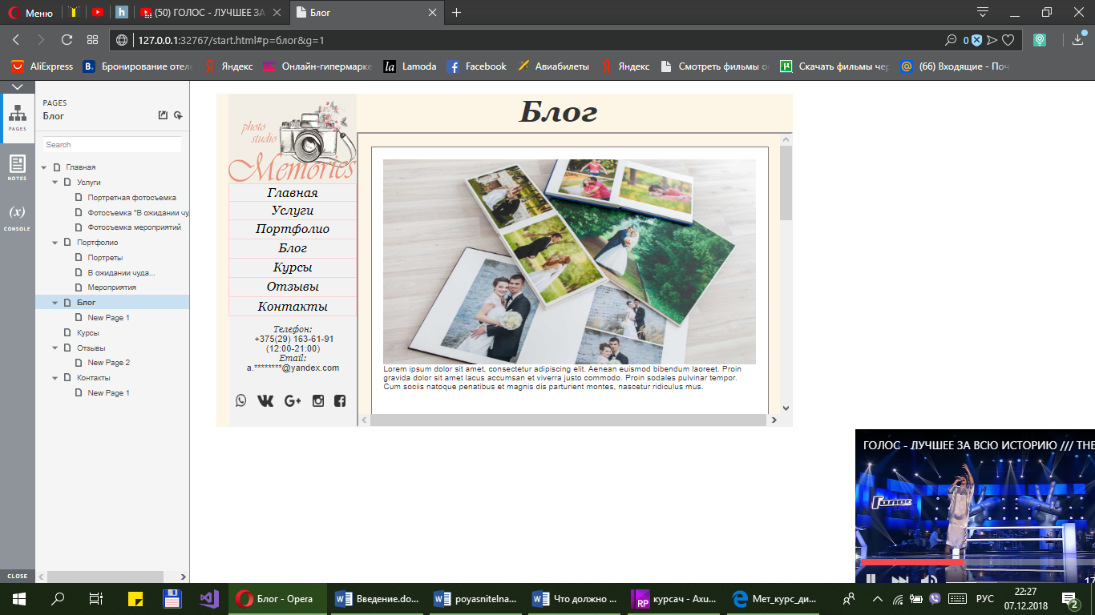

**Курсы:**

На данной странице фотограф делиться информацией о проводимых им курсах и предлагает посетить их.

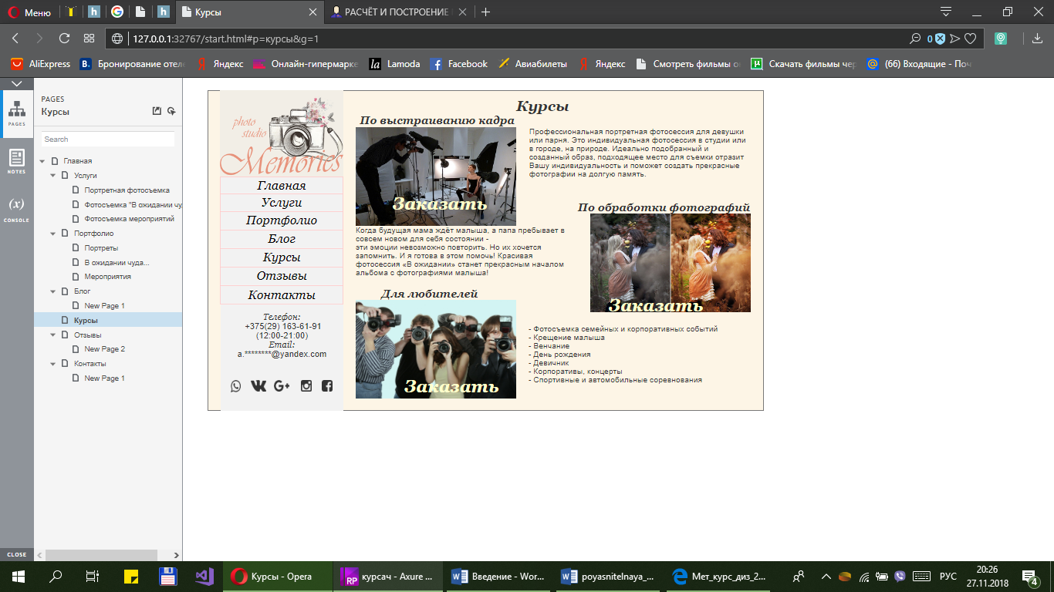

**Отзывы:**

На данной странице пользователи могут оставлять свои отзывы о фотографе и его работах, по которым в дальнейшем можно будет понять подойдет ли вам такой фотограф. Так же сам фотограф сможет проанализировать свою работу и если нужно, что-то изменить.

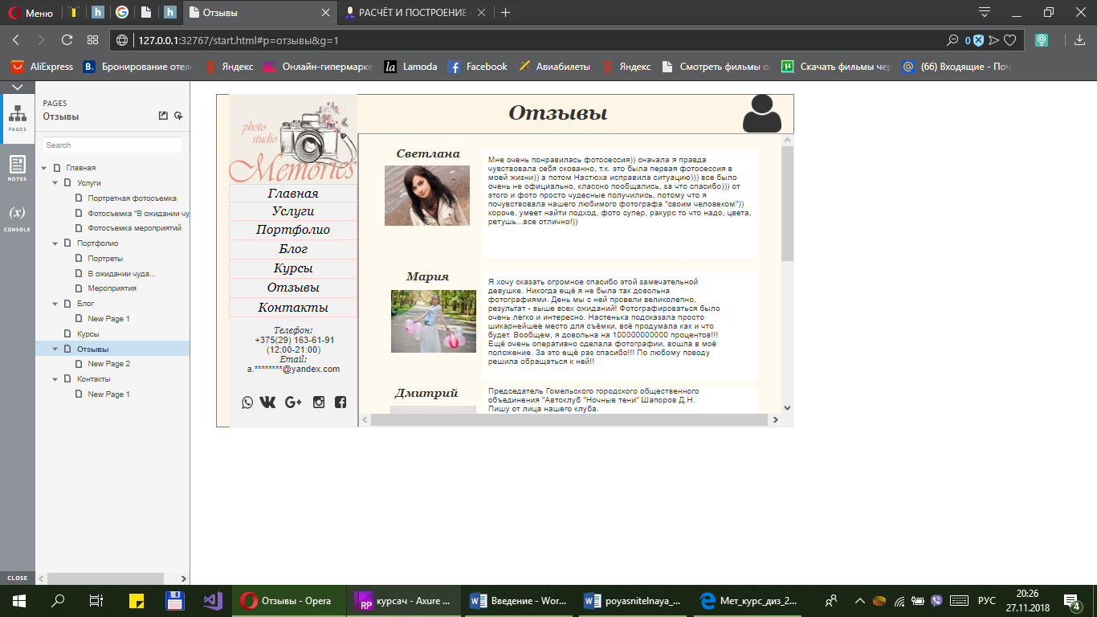

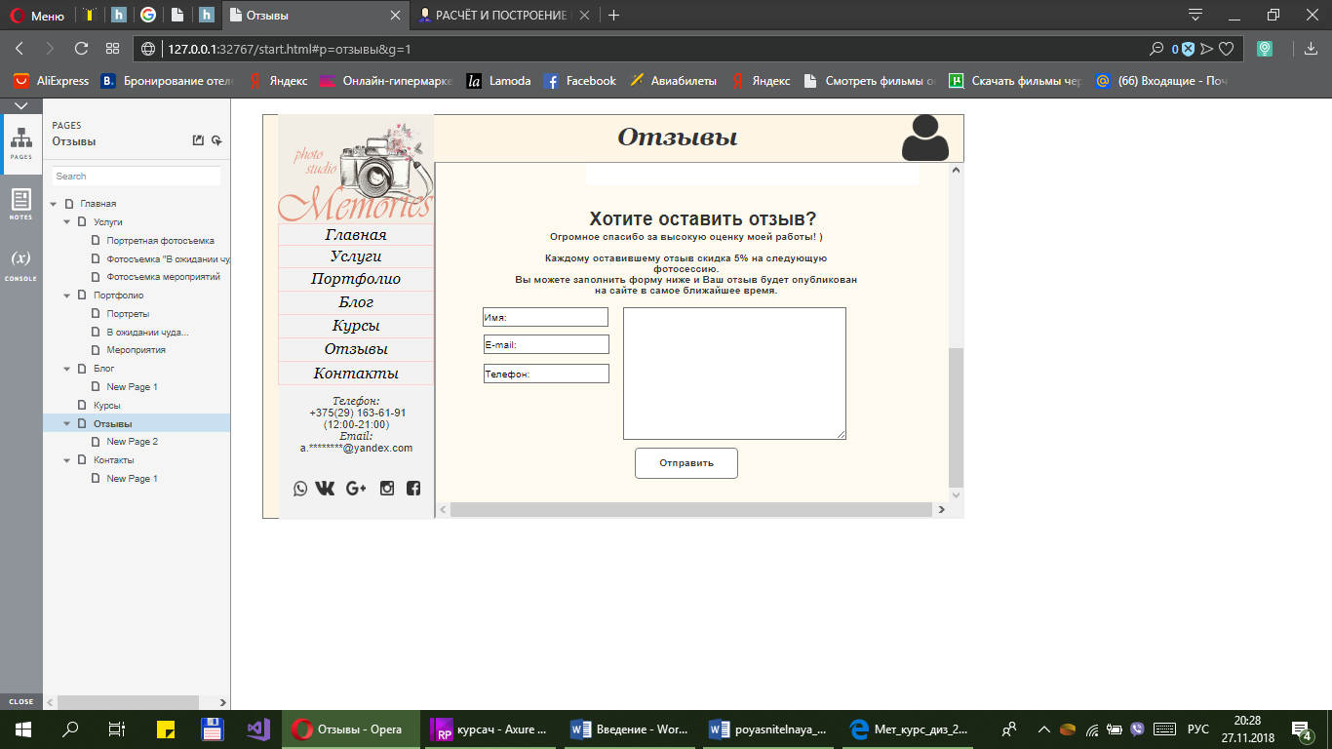

**Регистрация/вход:**

На данной странице пользователь должен авторизоваться для контакта с фотографом.

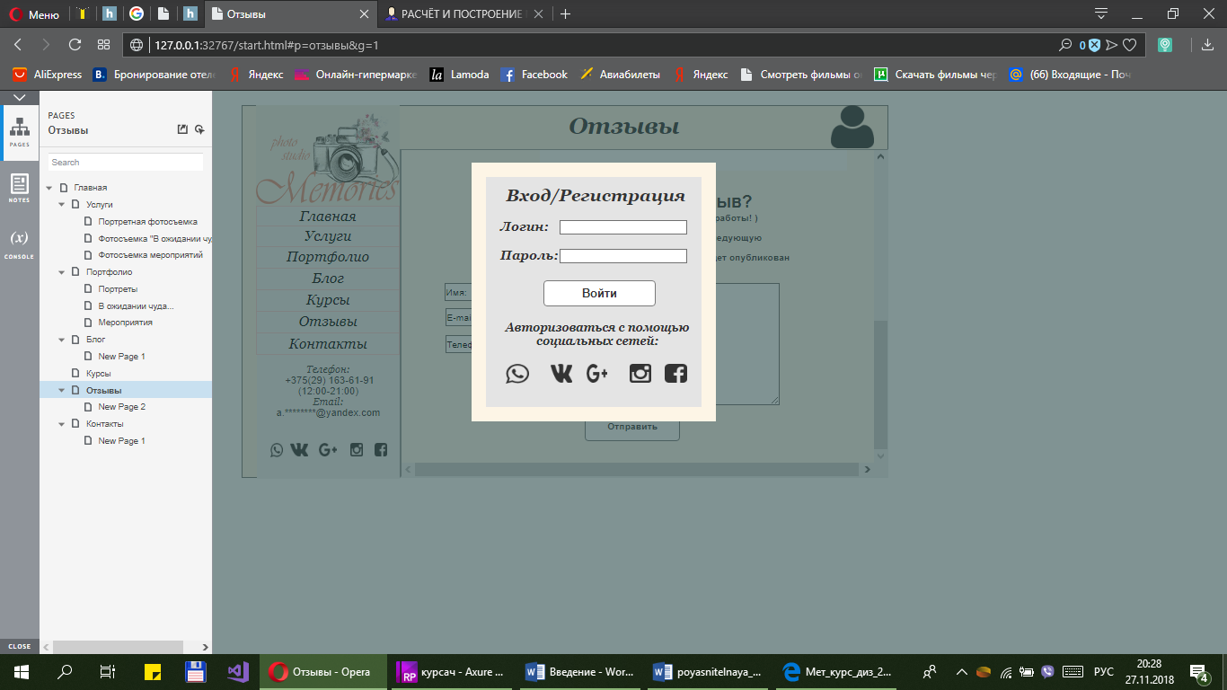

**Контакты:**

На данной странице можно узнать все данные фотографа и связаться с ним для уточнения какой-либо информации.

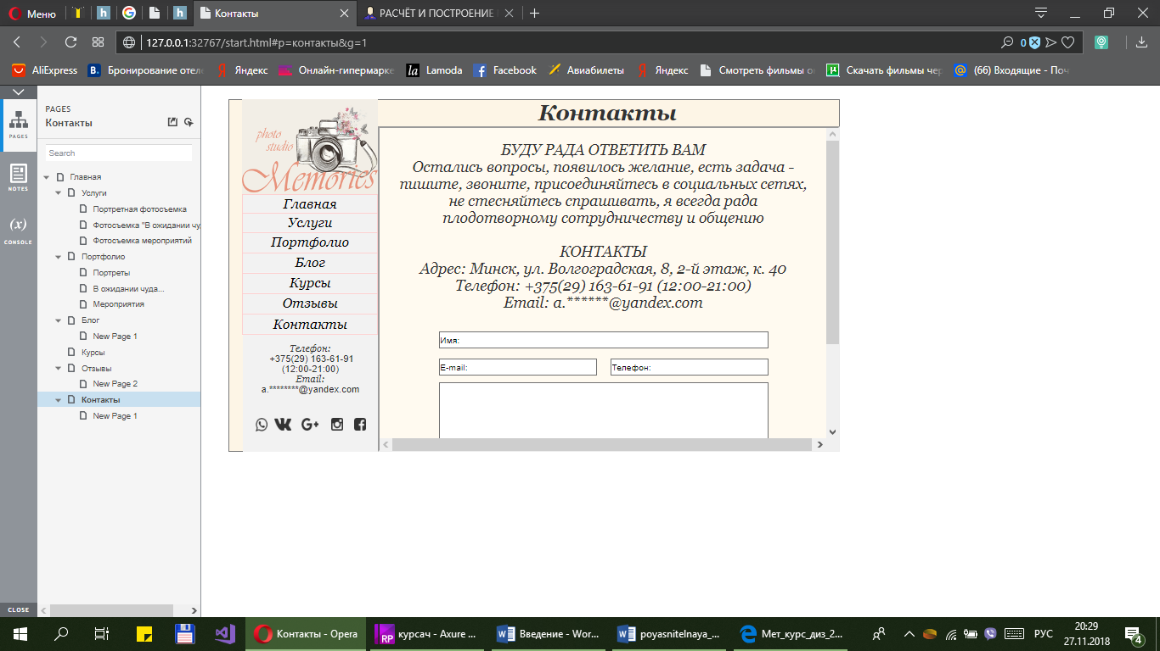

## Состояние динамических элементов на странице

**Страницы сайта имеет следующие динамические блоки:**

1) Выпадающее меню. При наведении курсора на пункт меню, будут показываться остальные подпункты. Так же выбранный пункт меню будет выделен светло-серым цветом.

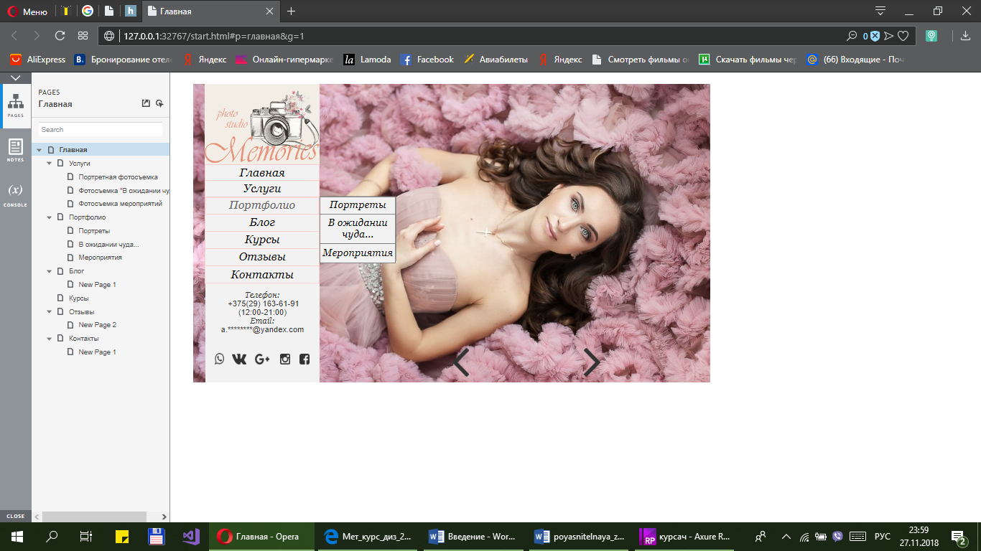

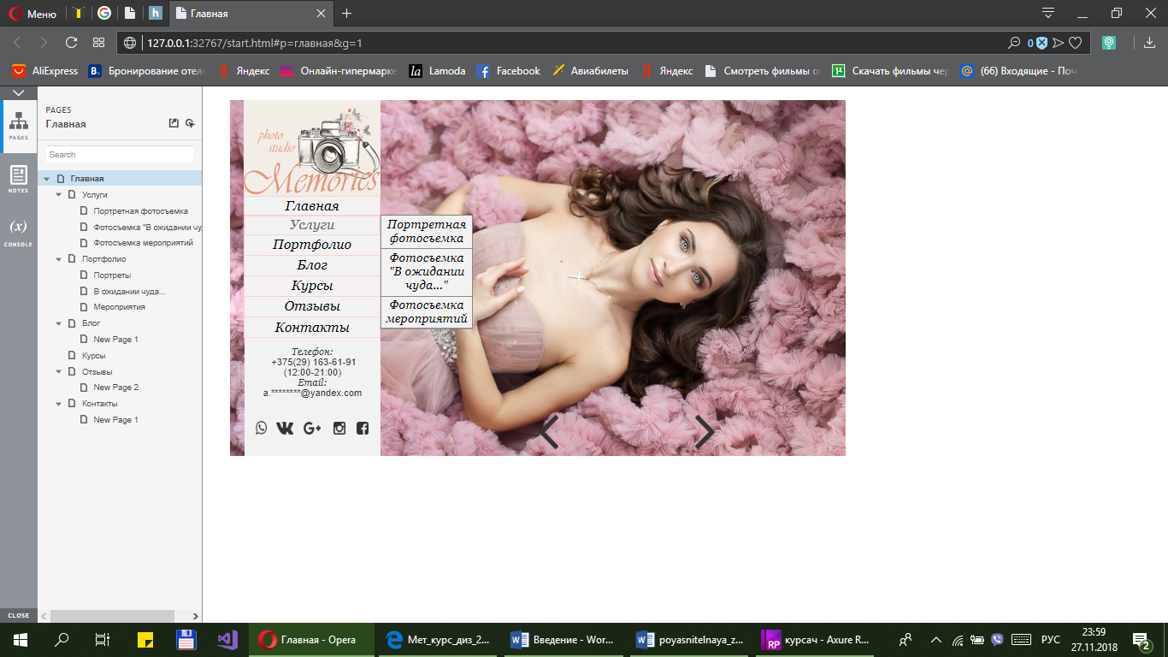

2) Динамическая панель. Пользователь может просмотреть фотографии и познакомиться с работами фотографа.

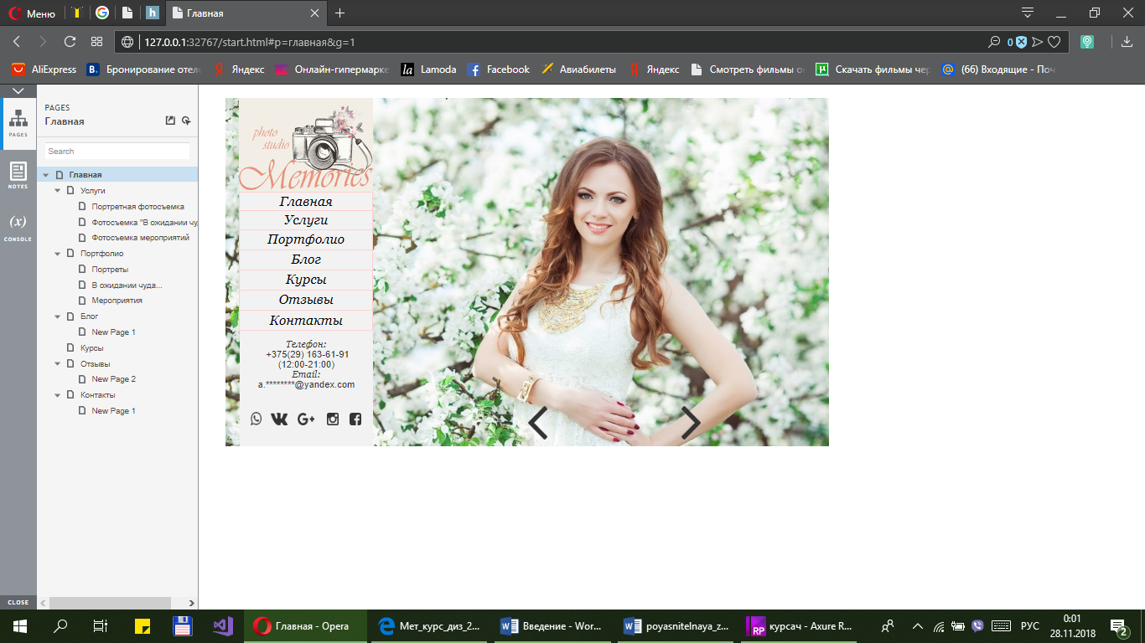

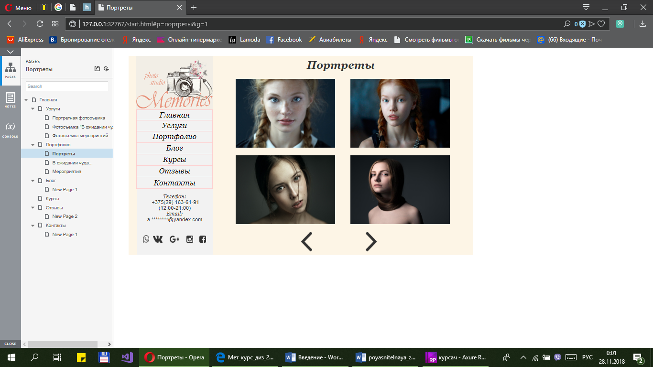

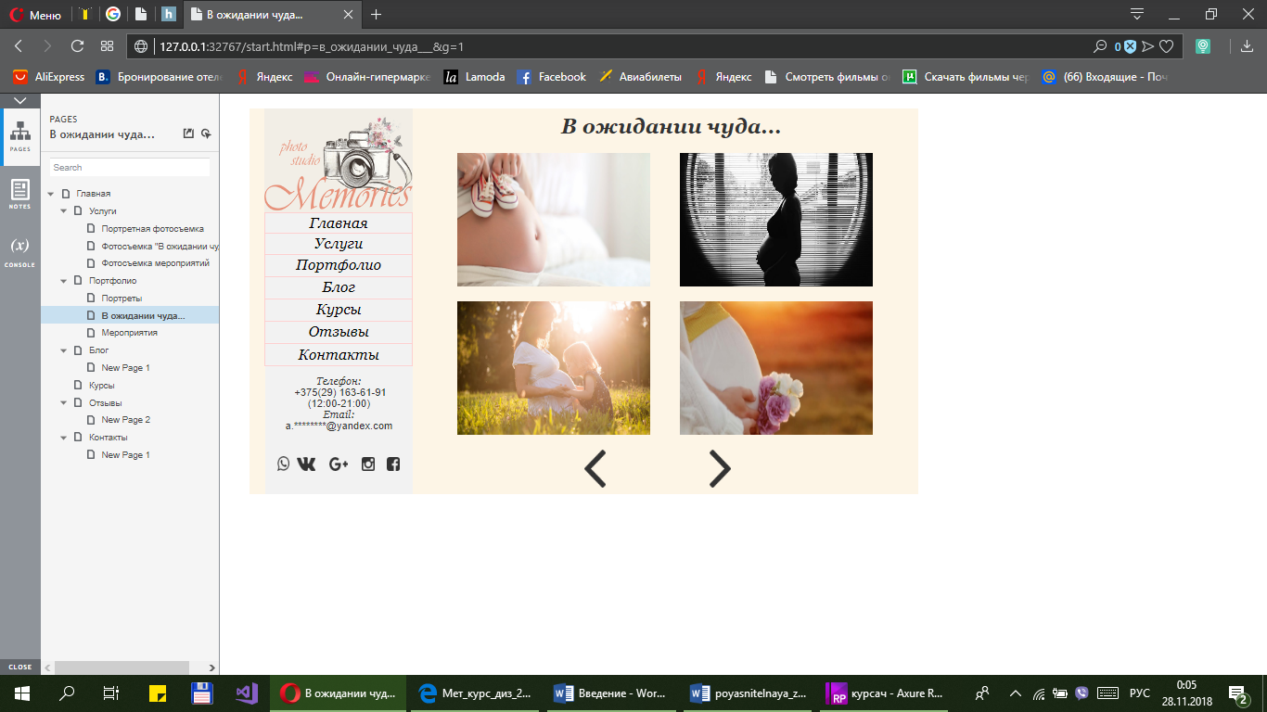

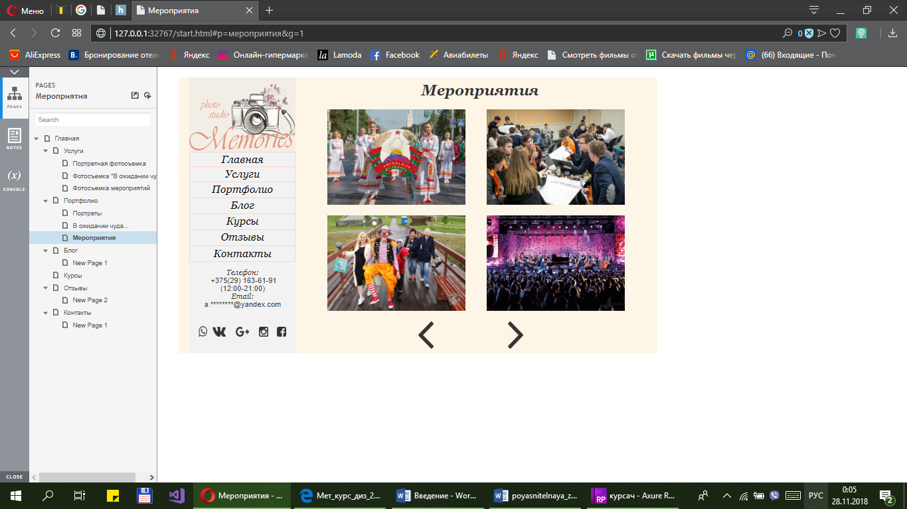

1. Скроллинг. Пользователь может просмотреть записи с интересными статьями, полезными данными.



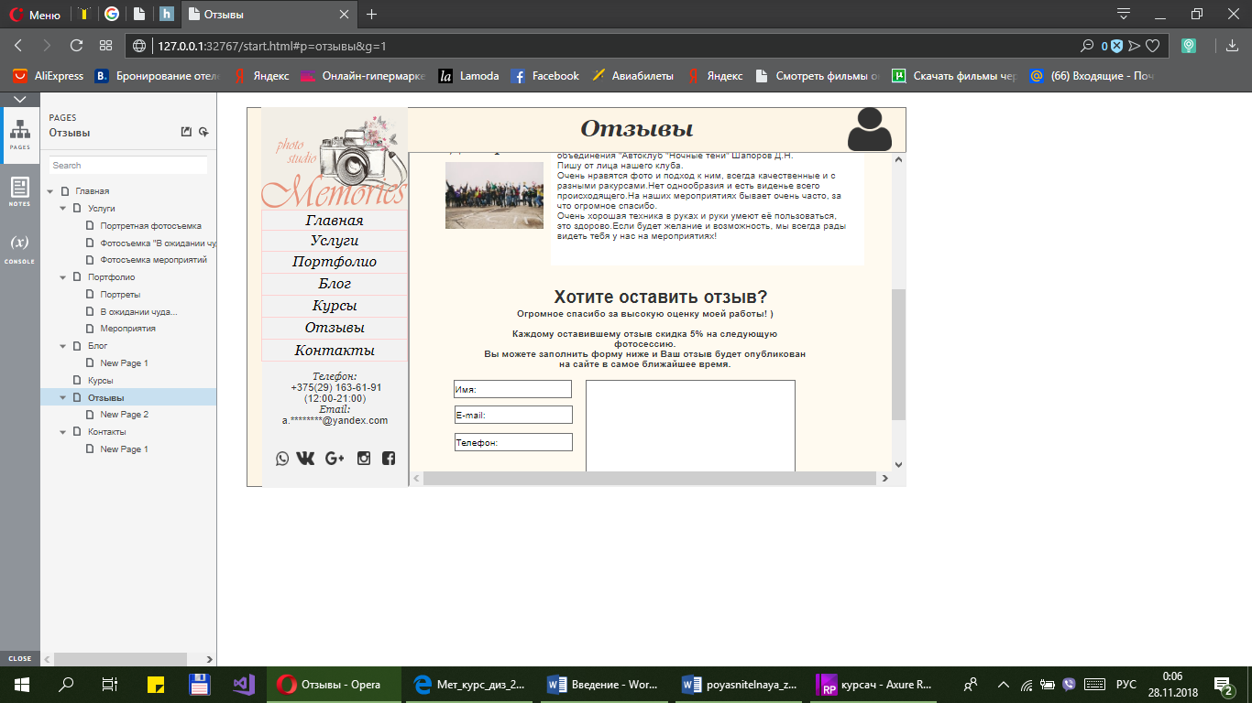

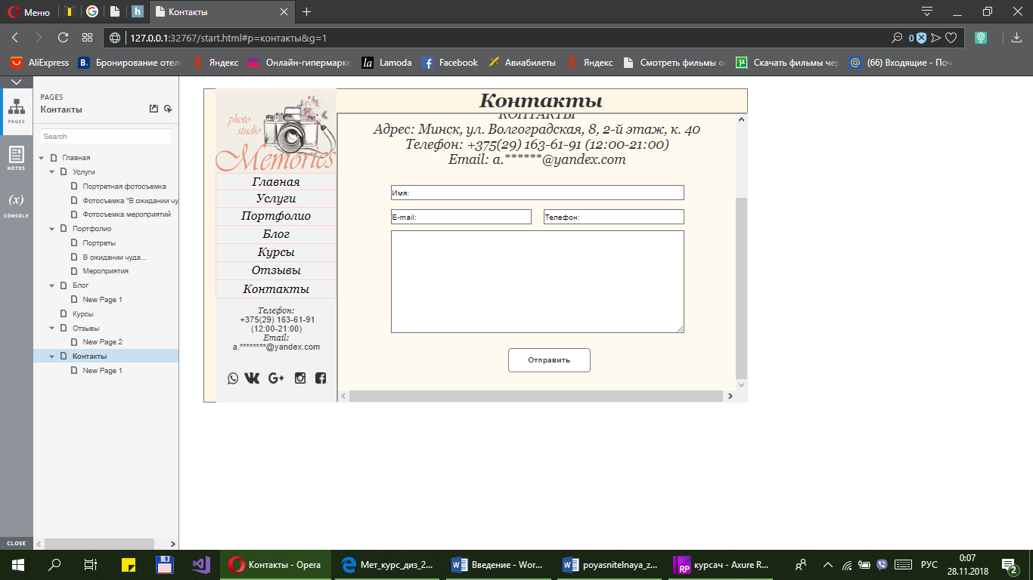

1. Поле регистрации, которое активируется при нажатии на иконку в правом верхнем углу. Нужно для того, чтобы пользователь мог оставить отзыв.



# Юзабилити тестирование

Этот этап необходим для создания общего мнения о конечном продукте, исправления неточностей и улучшения взаимодействия пользователя с компьютером.

**У юзабилити есть пять количественных составляющих:**

• **Обучаемость:** как легко пользователи могут начать взаимодействовать с новым для них интерфейсом;

• **Эффективность**: то, как быстро и удобно пользователь сможет воспользоваться функционалом приложения;

• **Запоминаемость**: потенциал интерфейса оставить след в сознании пользователя, чтобы ему легко было вернуться к моему продукту;

• **Ошибки:** сколько ошибок совершает пользователь в ходе выполнения необходимых действий, какова их серьёзность и возможность исправления;

• **Удовлетворенность:** общее состояние пользователя после и во время работы с моим интерфейсом.

Именно на них будет сделан упор во время тестировании интерфейса моего сайта, по этим показателям можно будет судить о завершенности продукта.

## 4.1. Методы тестирования

Я буду использовать два подхода тестирования, о которых упоминала ранее, **тестирование на основе мнения респондентов** – т.е. случайных людей, не связанных с разработкой интерфейса и **экспертное тестирование** – в этом случае прототип просматривает эксперт, способный оценить проект с профессиональной точки зрения. Данные подходы не могут дать абсолютно объективный взгляд, но они помогут его расширить и увидеть то, что не смог заметить разработчик.

Для начала рассмотрим тестирования на основе мнения и впечатлений случайных пользователей – респондентов:

**-Анкетирование** – этот метод подразделяется на формальное анкетирование и анкета по словам.

*Анкета по словам* представляет собой некоторый набор слов (чаще всего прилагательных, эпитетов) с различной окраской – отрицательной, нейтральной и положительной, из которых респондент выбирает те, которые больше всего, по его мнению, характеризируют тестируемый ресурс. На основании количества положительных и отрицательных характеристик, которые выбрал пользователь, а также смотря на смысловую нагрузку выбранных эпитетов, можно сделать выводы о впечатлении, которое произвел данный продукт, и о его проблемах(недостатках).

*Формальное анкетирование* в свою очередь представляет собой конкретно сформулированные вопросы, на которые могут быть предложены варианты ответов, которые чаще всего представляют собой шкалу от оценки «Отлично» до «Плохо», с различным количеством мест в шкале – их может быть всего 2, что разумеется очень жестко ограничивает респондента, а может быть 5, что дает пользователю задуматься, и окрасить свой ответ не так категорично, как в случае с 2-умя вариантами.

**-Определения соответствия конкретным требованиям.**

Этот вариант достаточно эффективен, чек-лист составлен очень хорошо, но тем не менее он не дает варианта сказать пользователю, о чем-то, что он заметил сам, а дает лишь конкретный перечень тех факторов, которые он должен оценить – так проявляется ограниченность этого метода.

**-Тестовые сценарии/задания** – данный метод предоставляет заранее подготовленные задания/сценарии действия пользователей по взаимодействию их с интерфейсом. Такое моделирование реальных ситуаций очень полезно, так как позволяет на практике увидеть ошибки или услышать вопросы по продукту, и занести их в список будущих исправлений.

1.Тестовые задания/сценарии

2.Чек-лист

3.Формальное анкетирование

4. Анкетирование по словам.

**Респонденты**

Сначала необходимо определить общие требования к респондентам.

**Общие требования к респондентам:**

* **Опыт работы с системой.**
* **Уровень компьютерной грамотности.**
* **Возраст.**
* **Пол.**
* **Уровень эмоциональной открытости респондентов.**

Так как свойства пользователя определены, мы можем приступать к подбору респондентов, которые будут удовлетворять требованиям и входить в целевую аудиторию системы.

В качестве респондентов выступают 3 человека, со следующими характеристиками:

1. Юлия Скворцова. Возраст - 18 лет. Семейное положение – не замужем. Студент. С опытом работы в данной системе. Уровень компьютерной грамотности – выше среднего.

2. Анастасия Дроздова. Возраст – 21 лет. Семейное положение – не замужем. Профессия – фотограф. С опытом использования конкурирующих систем. Уровень компьютерной грамотности - высокий.

1. Инна Полынская. Возраст – 44 года. Семейное положение – замужем. Профессия – инженер. Без опыта работы с системой. Уровень компьютерной грамотности – средний.

## 4.2. Тестирования

Каждому респонденту сначала было дано время ознакомиться с сайтом, а затем задание для тестирования.

**Тестовое задание:**

Ознакомиться с функционалом сайта «Photostudio Memories», а именно –заказать фотосъемку.

Для осуществления данной задачи, пользователю необходимо на главной странице выбрать кнопку «Услуги», для того, чтобы заказать определенный вид фотосессии ему нужно выбрать пункт «Портретная фотосъемка». Затем будут представлены доступные виды услуг по данной фотосъемке и респондент должен выбрать пакет «Стандарт» и нажать «Заказать».

Успешным будет считаться полностью выполненное задание. Тестирование проводится непосредственно под наблюдением эксперта, в режиме реального времени.

В первую очередь было проведено анкетирование по словам. Начальный набор выглядит следующим образом:

*Устаревший — Эффективный — Нечеткий — Неудобный — Замусоренный — Тусклый — Яркий — Чистый — Прямой — Ясный — Непоследовательный — Неуправляемый — Привлекательный — Стандартный — Управляемый — Хороший — Интуитивный — Веселый — Любительский — Неэффективный — Опасный — Скучный — Радостный — Безопасный — Жесткий — Раздражающий — Треугольный — Неприятный — Комфортабельный — Холодный — Умный — Бесполезный — Халтурный — Теплый — Светлый — Последовательный — Загадочный — Качественный — Интересный — Ненадежный — Гибкий — Красивый — Некрасивый — Непривлекательный — Полезный — Глупый — Запутанный — Удобный — Понятный — Непредсказуемый — Четкий — Тяжелый — Современный — Легкий — Дружественный — Нестандартный — Плохой — Надежный — Сложный — Простой — Темный — Профессиональный — Медленный — Круглый — Печальный — Недружественный — Предсказуемый — Непонятный — Быстрый — Головоломный — Грустный — Приятный*

Первый респондент (Юлия):

Устаревший – Эффективный – Нечеткий – Неудобный – Замусоренный – Тусклый – **Яркий** – Чистый – Прямой – **Ясный** – Непоследовательный – Неуправляемый – Привлекательный – **Стандартный –** Управляемый – Хороший – **Интуитивный** – Веселый – Любительский – Неэффективный – Опасный – Скучный – Радостный – Безопасный – Жесткий – Раздражающий – Треугольный – Неприятный – **Комфортабельный** – Холодный – Умный – Бесполезный – Халтурный – Теплый – Светлый – Последовательный – Загадочный – Качественный – Интересный – Ненадежный – Гибкий – Красивый – Некрасивый – Непривлекательный – Полезный – Глупый – Запутанный – Удобный – Понятный – Непредсказуемый – Четкий – Тяжелый – Современный – Легкий – Дружественный – Нестандартный – Плохой – Надежный – Сложный – **Простой** – Темный – Профессиональный – Медленный – Круглый – Печальный – **Недружественный** – Предсказуемый – Непонятный – Быстрый – Головоломный – Грустный – Приятный

Второй респондент (Анастасия):

Устаревший – Эффективный – Нечеткий – Неудобный – Замусоренный – **Тусклый** – Яркий – **Чистый** – Прямой – Ясный – Непоследовательный – Неуправляемый – Привлекательный – Стандартный – Управляемый – Хороший – Интуитивный – Веселый – Любительский – Неэффективный – Опасный – Скучный – Радостный – **Безопасный**– Жесткий – Раздражающий – Треугольный – Неприятный – Комфортабельный – Холодный – Умный – Бесполезный – Халтурный – Теплый – Светлый – Последовательный – Загадочный – Качественный – **Интересный** – Ненадежный – Гибкий – Красивый – Некрасивый – Непривлекательный – Полезный – Глупый – Запутанный – Удобный – Понятный – Непредсказуемый – Четкий – Тяжелый – **Современный** – Легкий – Дружественный – **Нестандартный**– Плохой – Надежный – **Сложный** – Простой – Темный – Профессиональный – Медленный – Круглый – Печальный – Недружественный – Предсказуемый – Непонятный – Быстрый – Головоломный –Грустный – Приятный

Третий респондент(Инна):

Устаревший – Эффективный – Нечеткий – Неудобный – Замусоренный – Тусклый – Яркий – Чистый – Прямой – Ясный – Непоследовательный – Неуправляемый – Привлекательный – Стандартный – Управляемый – **Хороший**– **Интуитивный**– Веселый – Любительский – Неэффективный – Опасный – Скучный – Радостный – Безопасный – Жесткий – Раздражающий – Треугольный – Неприятный – Комфортабельный – Холодный – Умный – Бесполезный – Халтурный – Теплый – Светлый – Последовательный – Загадочный – **Качественный** – Интересный – Ненадежный – Гибкий – Красивый – Некрасивый – Непривлекательный – Полезный – Глупый – Запутанный – Удобный – Понятный – Непредсказуемый – Четкий – **Тяжелый**– Современный – Легкий – Дружественный – **Нестандартный** – Плохой – Надежный – Сложный – Простой – Темный – **Профессиональный** – Медленный – Круглый – Печальный – Недружественный – Предсказуемый – Непонятный – Быстрый – Головоломный – Грустный – Приятный

По результатам анкетирования по словам, интерфейс получил преимущественно положительные оценки.

Затем проводилось **формальное анкетирование**:

Шкала оценки удовлетворения была разбита на 5 пунктов – от 1 («твердое нет»), до 5 («твердое да»).

|  |  |  |  |
| --- | --- | --- | --- |
| Характеристики / Респонденты | Юлия | Анастасия | Инна |
| Во время анкетирования я ошибался | 1 | 1 | 1 |
| Система способна делать всё, что мне нужно | 5 | 5 | 5 |
| Система работает достаточно быстро | 5 | 5 | 5 |
| Мне нравится внешний вид интерфейса | 5 | 4 | 5 |
| Я доволен скоростью своей работы | 4 | 5 | 5 |
| Во время выполнения заданий я чувствовал(а) себя уверенно | 5 | 5 | 5 |
| Система кажется мне полезной, я бы с удовольствием использовал (а) ее для решения своих задач | 4 | 3 | 3 |
| В любой момент времени я понимал, что должен сделать дальше | 5 | 5 | 5 |

За каждый ответ, отражающий позитивную оценку сайта, начисляется соответствующее кол-во баллов. Итого, из возможных 40 баллов, каждый респондент набрал соответственно:

1 – 34;

2 – 33;

3 – 34.

**Комментарии персонажей**

1. Дизайн привлекательный, функциональный и очень удобный.
2. Сайт комфортный, присутствует вся нужная информация. Все интуитивно понятно, поэтому любой начинающий пользователь сможет легко ориентироваться.
3. Понравилось, что всю нужную информацию можно найти в пару кликов. Он светлый, уютный и креативный. Все доступно и понятно.

**Выводы на основе комментариев респондентов:**

* Цветовая схема приятная для глаз,
* Страницы прогружаются быстро,
* Страницы не перегружены информацией

Далее было проведено **чек-лист тестирование** на основании тестирования удобства использования:

|  |  |  |  |
| --- | --- | --- | --- |
| Сценарии тестирования | Юлия | Анастасия | Инна |
| Содержание веб-страницы верное, без грамматических и орфографических ошибок | да | да | да |
| Все шрифты соответствуют требованиям | да | да | да |
| Между полями, колонками, рядами и сообщениями об ошибках достаточно оставлено свободного места | да | да | да |
| Ссылка на домашнюю страницу должна быть на каждой странице сайта | да | да | да |
| Все тексты правильно выровнены | да | да | да |
| Все кнопки должны иметь стандартный формат и размер | да | да | да |

Затем проводилась **экспертная оценка и тестирование продукта**, которая включает в себя:

* анализ информационной структуры;
* анализ интерфейса и его отдельных элементов;
* анализ функционального соответствия;

Далее проводился **анализ информационной структуры:**

Информационную структуру сайта можно представить, как папку с несколькими вложенными в него файлами, на которых располагаются ссылки на все доступные страницы ресурса:

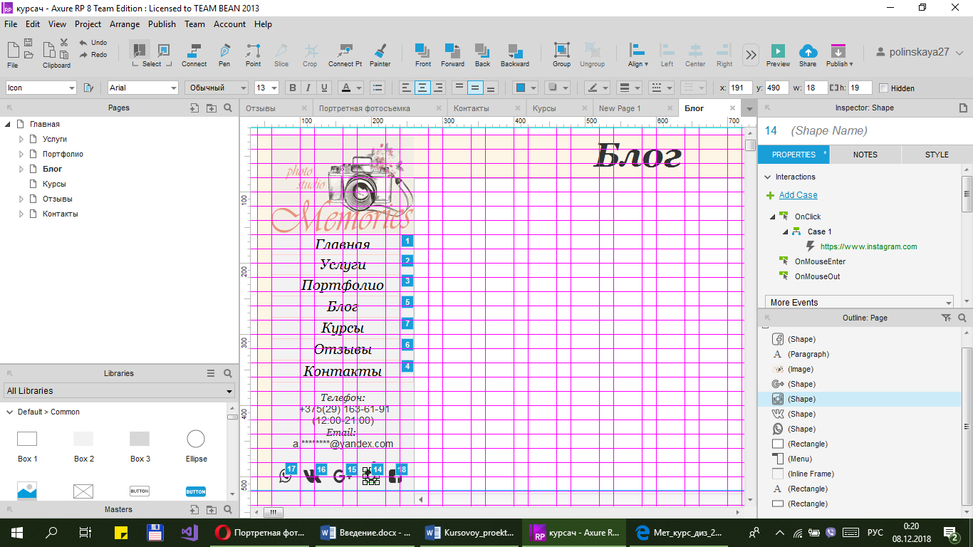

Так как пользователь может выполнить переход на главную страницу, находясь на любой другой, благодаря меню, которое сохраняется на всех страницах, содержащему ссылку на главную страницу, можно сделать вывод: информационная структура смоделирована удобно и отвечает требования доступности.

Затем следовал **анализ интерфейса и его отдельных элементов:**

Границы, расположенные между блоками меню, упрощают работу, но недостаточно сильно – панелью пользоваться удобно, но не на 100%.

**Вывод:** следует поработать над решением данной проблемы.

После – **анализ функционального соответствия:**

В ходе просмотра динамического прототипа было выявлено, что все кнопки, выпадающие части, такие как навигационное меню и т.п. выполняют именно те функции, которые им предписываются по их визуальному оформлению и расположению на странице, вследствие чего можно сказать, что сайт полностью функционален.

**Результаты экспертной оценки:**

**Требования к конкретным элементам управления**

**Кнопки**

* Кликабельный размер кнопок совпадает с их видимым или логическим размером. (Да)
* Между кнопками, стоящими рядом, должно быть пустое пространство, щелчок по которому не отрабатывается. (Да)
* Частотные кнопки снабжены не только текстом, но и пиктограммами; редко используемые кнопки - только текстовыми подписями. (Нет)

**Поля ввода**

* В полях ввода уже стоят наиболее вероятные значения. (Нет)
* Длина полей не меньше, и, по возможности, не больше, длины вводимых в них данных. (Да)
* Если поле предназначено для ввода заметного количества текста, оно многострочное. (Да)
* Многострочные поля имеют максимально возможную высоту; нет резервов для их увеличения. (Да)

**Системные сообщения и отработка ошибок**

* В формах ввода проверка корректности вводимых значений выполняется прямо во время ввода; если вводятся некорректные данные, система сразу сообщает об этом пользователю, не дожидаясь момента, когда пользователь завершит ввод данных во всей форме. (Нет)
* Сообщения о некорректности введенных данных показываются рядом с элементом управления, данные в котором некорректны. (Да)

**Меню**

* Первая буква в названии пунктов меню - заглавная. (Да)
* Все пункты меню первого уровня активизируют раскрывающиеся меню. (Нет)
* Используются не более двух подуровней меню. (Да)
* Элементы, открывающие вложенные меню, выглядят иначе, чем терминальные элементы. (Нет)

**Результаты эвристической оценки:**

1. В любой момент времени система показывает, что с ней происходит. (Да)
2. Система использует термины, понятия и метафоры, присутствующие в реальном мире, а не обусловленные компьютером. (Да)
3. В любой момент пользователь контролирует систему, а не наоборот. Любую команду можно отменить или повторить. (Да)
4. В любой момент времени система выглядит и функционирует единообразным и стандартным способом. (Да)
5. Интерфейс системы препятствует появлению человеческих ошибок. (Да)
6. В любой момент времени интерфейс показывает объекты и команды сам, не требуя от пользователя вспоминать их. (Нет)
7. В интерфейсе есть методы ускорения работы, предназначенные для опытных пользователей и не мешающие пользователям неопытным. (Да)
8. Интерфейс эстетичен и в любой момент времени не содержит ненужной сейчас информации. (Да)
9. Интерфейс помогает пользователям обнаруживать и исправлять проблемы, включая человеческие ошибки. (Да)

**Вывод:** элементы соответствуют своим требованиям и наглядно отражают свои функции. Интерфейс выполнен в определенном стиле, который соответствует функционалу. Информационная структура выполнена удобно и соответствует требованиям доступности ресурсов.

## 4.3. Проблемы и рекомендации по их устранению

**Выявление проблем в результате экспертного и пользовательского юзабилити-тестирования, формирование рекомендаций:**

По результатам экспертного тестирования, грубых нарушений в интерфейсе, информационной структуре или функциональном соответствии элементов, выявлено не было. В качестве небольших замечаний был выделен небольшой объём информации о самом фотографе и опыте его работы.

По результатам пользовательского тестирования, не было выявлено проблем, связанных с интерфейсом. Пользователь легко находил нужную ему информацию и выполнял данные ему задания без особых трудностей.

# 5. Заключение

Мной был разработан интерфейс сайта профессионального фотографа «Photostudio Memories», исследование аналогов сайтов, разработаны основные задачи и цели, структура, прототипы и дизайн интерфейса сайта. Мной было проведено юзабилити-тестирование, в котором я выяснила, что пользователям нравится интерфейс сайта, он удобен и прост. Были исправлены недочеты в ходе проектирования. После тестирования было сделано заключение, что сайт удобен в использовании и вся информация находится в пару кликов мыши.

# 6. Список литературы

1. Т. В. Кишкурно, Т. П. Брусенцова. Дизайн и юзабилити интерфейсов пользователя /Т. В. Кишкурно, Т. П. Брусенцова. -Минск: БГТУ, 2016. - 76с.

2 Т. В. Кишкурно. Конспект лекций по предмету: «Дизайн и юзабилити интерфейсов пользователя».

3. Калиновский, А. Юзабилити: как сделать сайт удобным / А. И. Калиновский. – Минск: Новое знание, 2005. – 220 с.: ил.

**Оглавление**

Введение 3

1. Начало проекта и анализ требований 3

1.1. Предметная область 3

1.2. Обзор основных аналогов 3

1.3. Цели и задачи проекта 9

1.4. Целевая аудитория 9

1.5. Список потребностей пользователя 9

1.6. Список возможностей на проекте 10

1.7. Персонажи проекта и их проблематика 10

1.8. Сценарии взаимодействия персонажей с интерфейсом 13

2. Проектирование 13

2.1. Перечень функциональности 13

2.2. Информационная структура приложения (взаимосвязь между страницами и их иерархия) 15

2.3. Описание каждой страницы проекта 15

2.4. Статический прототип интерфейса 17

2.5. Связь между страницами и динамический прототип 23

2.6. Тестирование прототипа и его доработка по замечаниям респондентов 23

3. Дизайн 26

3.1. Логотип и его стилистика 26

3.2. Цветовая гамма 30

3.3. Выбрать шрифты 30

3.4. Определить общие положения сетки и расстояний 31

3.5. Главная страница 33

3.6. Все остальные страницы со стилями всех элементов 34

3.7. Состояние динамических элементов на странице 41

4. Юзабилити тестирование 44

4.1. Методы тестирования 45

4.2. Тестирования 47

4.3. Проблемы и рекомендации по их устранению 52

5. Заключение 52

6. Список литературы 53